

*Prolećni semestar, 2024/25*

*PREDMET: IT355 Veb sistemi 2*

Projektni zadatak

**Aplikacija za upravljanje filmskom kolekcijom**

Ime i prezime: **Aleksa Radonjić**

Broj indeksa: **5651**

Datum izrade: **15.09.2025.**

Sadržaj

**1. Uvod** 3

1.1 Opis teme projekta 3

1.2 Cilj projekta i funkcionalnosti koje će biti implementirane 3

1.3 Kratak pregled tehnologija i alata koji će biti korišćeni 3

**2. Planiranje i dizajn sistema** 4

2.1 Definicija zahteva, Funkcionalni zahtevi 4

2.2 Use-case dijagram 4

2.3 Dizajn baze podataka 6

**3. Razvoj korisničkog interfejsa (UI)** 8

3.1 Opis tehnologija za stilizaciju 8

3.2 Pregled ključnih stranica 9

**4. Backend implementacija** 16

4.1 Arhitektura aplikacije 16

4.2 Sloj perzistencije 17

4.3 Servisni sloj 20

4.4 REST API sloj 23

**5. Implementacija bezbednosti (Spring Security)** 32

5.1 Konfiguracija bezbednosti 32

5.2 Autentifikacija pomoću JWT 32

5.3 Autorizacija na osnovu uloga (RBAC) 33

**7. Zaključak** 34

7.1 Pregled postignutih rezultata 34

7.2 Izazovi i prepreke tokom rada na projektu 34

7.3 Mogućnosti za buduća unapređenja aplikacije 35

**8. Literatura** 35

# **1. Uvod**

## 1.1 Opis teme projekta

Tema ovog projekta je izrada veb aplikacije za upravljanje filmskom kolekcijom i praćenje korisničkih aktivnosti vezanih za filmove. Aplikacija omogućava korisnicima da pretražuju filmove, dodaju ih na svoju listu za gledanje, označavaju da su film gledali i ostavljaju komentare. Administratori imaju dodatne privilegije za upravljanje korisnicima i pregled aktivnosti korisnika.

## 1.2 Cilj projekta i funkcionalnosti koje će biti implementirane

Cilj projekta je kreiranje interaktivne i jednostavne platforme za korisnike koji žele da organizuju i komentarišu filmove koje su gledali ili planiraju da gledaju. Ključne funkcionalnosti uključuju:

* Registraciju i prijavu korisnika.
* Pretragu filmova putem OMDb API-ja i prikaz detalja.
* Dodavanje i uklanjanje filmova sa liste gledanja.
* Obeležavanje filmova kao "odgledano".
* Ostavljanje komentara na filmove.
* Pregled i upravljanje korisnicima (samo za administratore).
* Pregled korisničkih aktivnosti (samo za administratore).
* Odjavu korisnika i upravljanje korisničkim sesijama.

## 1.3 Kratak pregled tehnologija i alata koji će biti korišćeni

U izradi projekta koriste se sledeće tehnologije i alati:

* Frontend: React (Typescript), Tailwind CSS za stilizaciju, React Router za navigaciju i axios za API komunikaciju.
* Backend: Java sa Spring Boot frameworkom, Spring Data JPA za rad sa bazom podataka, Hibernate kao ORM, PostgreSQL kao sistem za upravljanje bazom podataka.
* Heširanje lozinka: BCryptPasswordEncoder iz Spring Security.
* Autentifikacija: JWT (JSON Web Tokens) implementiran kroz Spring Security i custom filter za autorizaciju.
* API integracija: OMDb API za uzimanje podataka o filmovima.
* Dodatni alati: Maven za upravljanje zavisnostima i Postman za testiranje API-ja.

# **2. Planiranje i dizajn sistema**

## 2.1 Definicija zahteva, Funkcionalni zahtevi

Sistem podržava dve vrste korisnika: registrovane korisnike i administratore, pri čemu svaki ima različite dozvole i mogućnosti.

**Funkcionalnosti za registrovane korisnike:**

* Registracija i prijava na sistem.
* Pretraga filmova pomoću OMDb API-ja po naslovu ili IMDB ID-u.
* Pregled detalja o filmu (naslov, žanr, glumci, opis, datum izlaska, ocena sa IMDB-a).
* Dodavanje filmova na ličnu listu za gledanje.
* Obeležavanje filmova kao "odgledanih".
* Ostavljanje komentara na filmove.
* Pregled komentara koje su ostavili drugi korisnici.

**Funkcionalnosti za administratore (pored funkcionalnosti korisnika):**

* Pregled liste svih registrovanih korisnika.
* Dodavanje novih korisnika.
* Izmena postojećih korisničkih podataka.
* Brisanje korisnika.
* Pregled korisničkih aktivnosti (UserLog).

## 2.2 Use-case dijagram

**Prikaz aktera i slučajeva korišćenja**

Na sledećem use-case dijagramu prikazani su svi relevantni akteri i njihove interakcije sa sistemom:

* Korisnik - predstavlja registrovanog korisnika sistema koji ima mogućnost pretrage filmova i serija, upravljanja svojom listom gledanja, dodavanja i brisanja komentara.
* Admin - osim svih mogućnosti koje ima običan korisnik, administrator ima dodatne privilegije za upravljanje korisnicima (dodavanje, izmena i brisanje) i pregled korisničkih aktivnosti.

**Za Korisnika:**

* Registracija i prijava (login).
* Pretraga filmova i serija.
* Dodavanje filma u listu gledanja.
* Prikaz i izmena liste gledanja (označavanje kao odgledano, brisanje iz liste).
* Prikaz detalja o filmu ili seriji.
* Dodavanje komentara na film ili seriju.
* Brisanje sopstvenog komentara.

**Za Admina:**

* Sve funkcionalnosti korisnika.
* Dodavanje novog korisnika.
* Prikaz liste korisnika.
* Izmena korisničkih podataka.
* Brisanje korisnika.

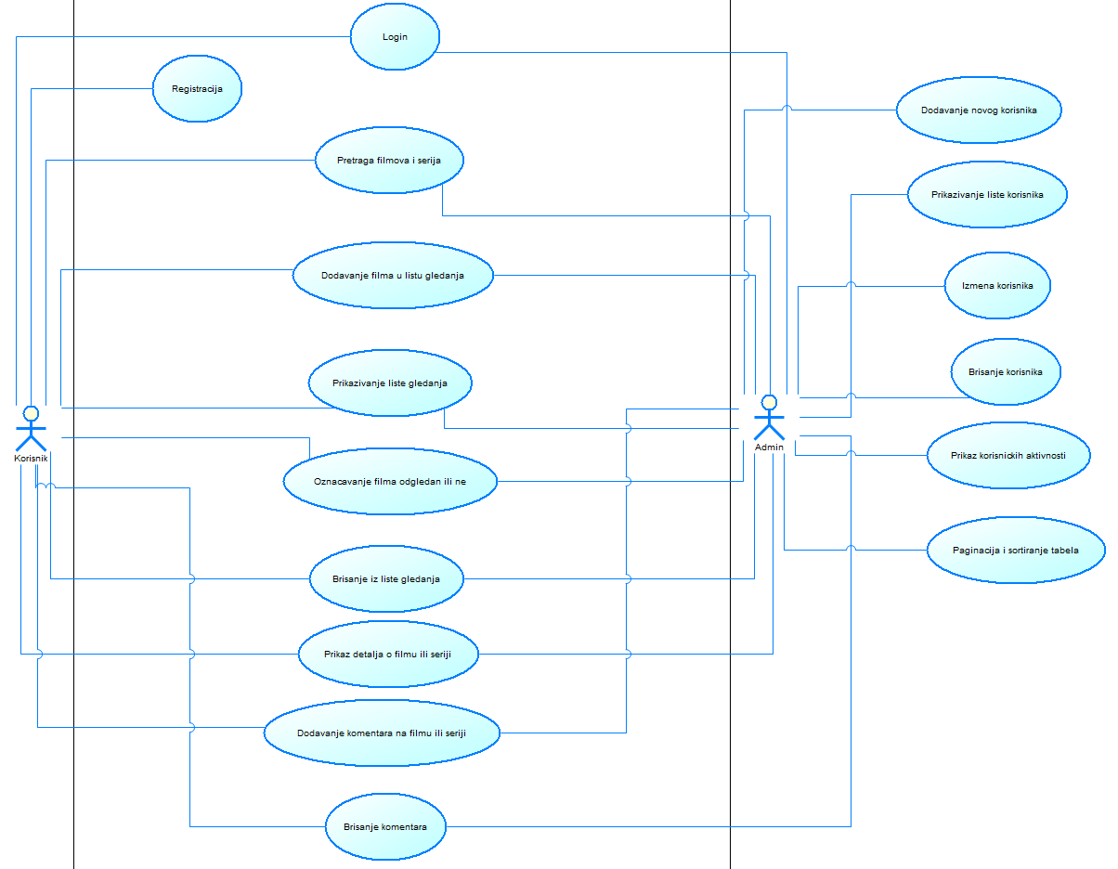

## 2.3 Dizajn baze podataka

User

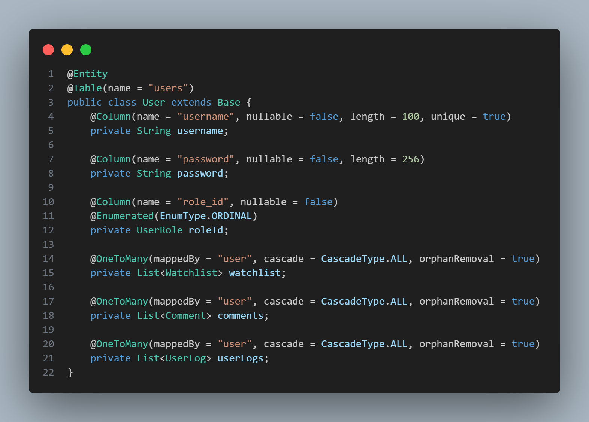

Movie

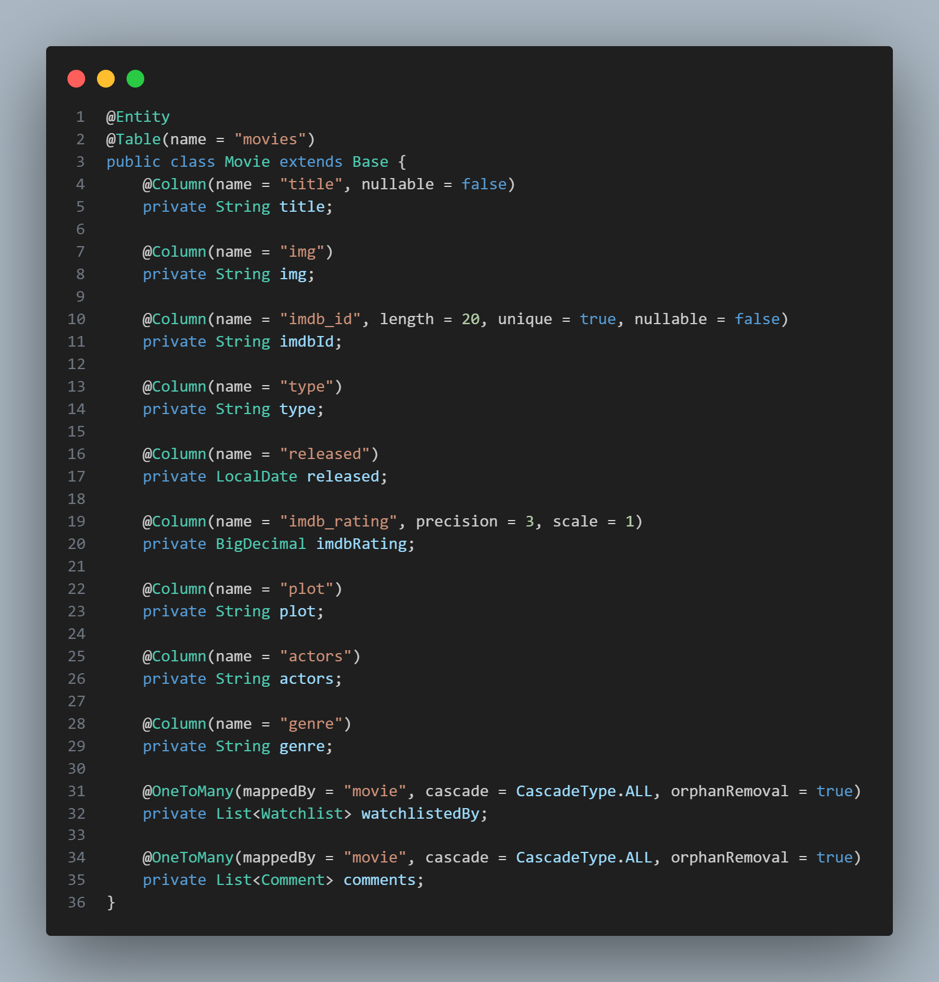

Comment

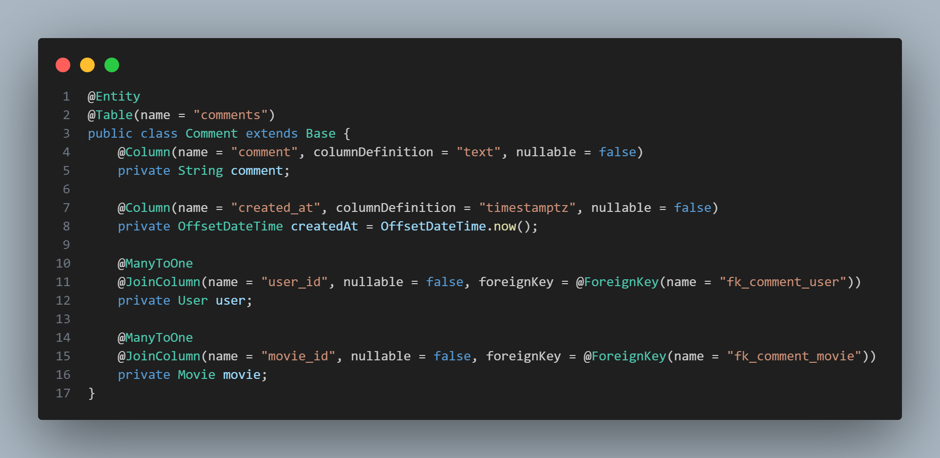

Watchlist

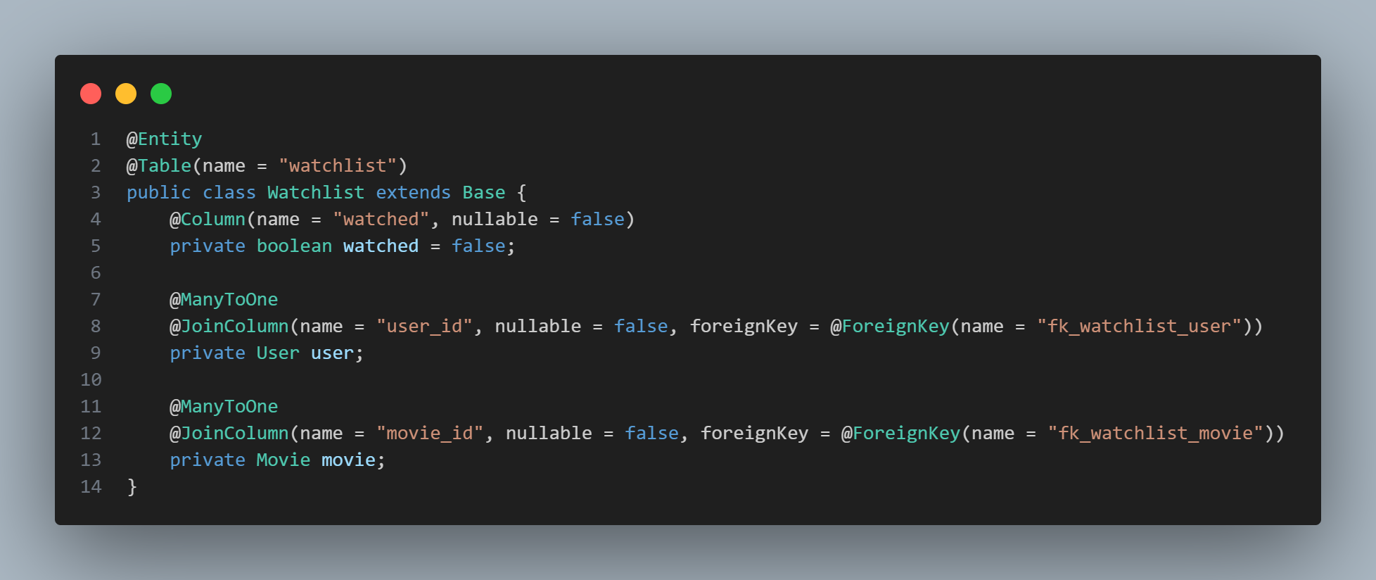

UserLog

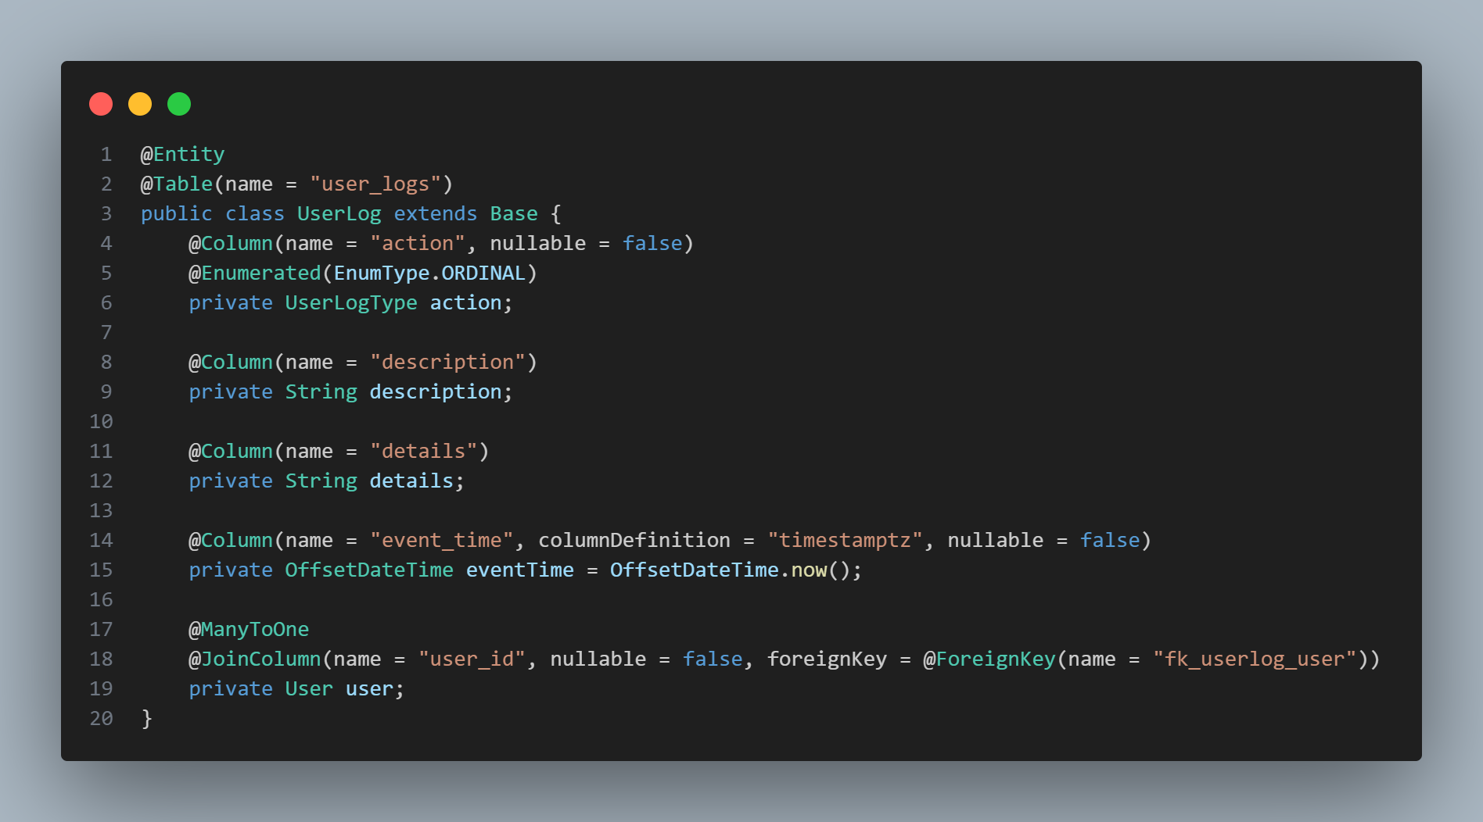

# **3. Razvoj korisničkog interfejsa (UI)**

## 3.1 Opis tehnologija za stilizaciju

Tailwind CSS je framework koji omogućava brzo i efikasno stilizovanje komponenata direktno u HTML ili JSX kodu pomoću klasa. Ova tehnologija je izabrana zbog sledećih razloga:

* Stilovi se mogu definisati direktno kroz klase, što značajno ubrzava razvoj bez potrebe za pisanjem posebnih CSS fajlova.
* Tailwind obezbeđuje skup dobro definisanih utility klasa koje pomažu u postizanju konzistentnog dizajna.
* Tailwind omogućava jednostavno definisanje stilova za različite veličine ekrana pomoću sm:, md:, lg: i sličnih prefiksa.
* Pošto su stilovi direktno vezani za komponente, lakše je razumeti i menjati izgled elemenata.

Tailwind CSS se pokazao kao odličan izbor za ovaj projekat jer omogućava brzu izradu modernog i responzivnog interfejsa, uz dobru organizaciju i skalabilnost koda.

## 3.2 Pregled ključnih stranica

* **Početna stranica**

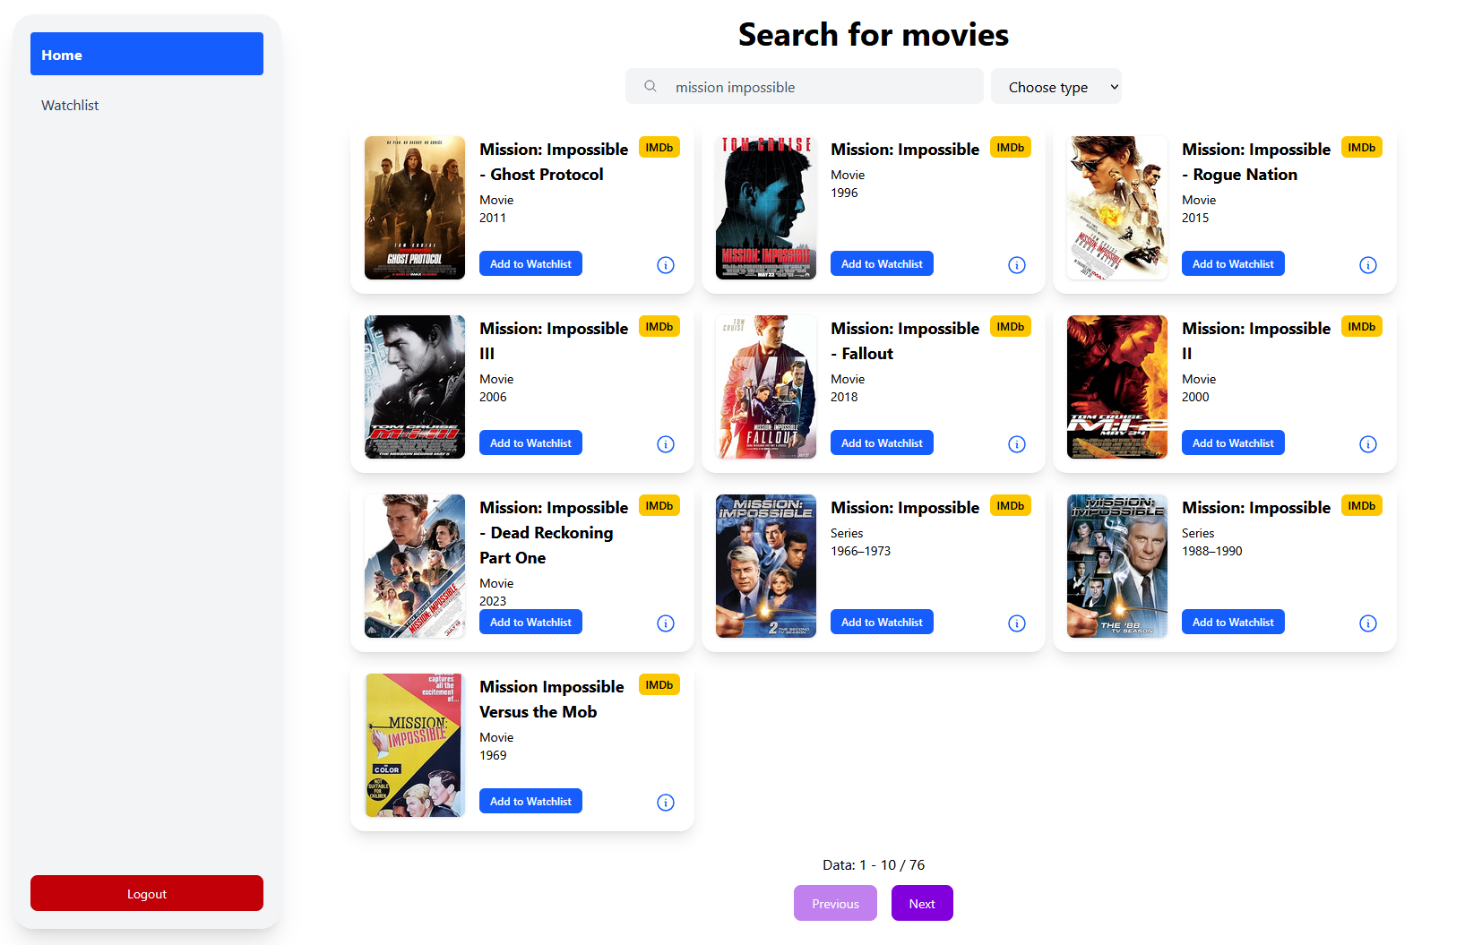

Početna stranica sadrži pregled filmova i serija koji su dostupni u bazi, kao i opciju za pretragu po naslovu i tipu (film, serija, epizoda). Korisnici mogu da dodaju naslove u svoju listu gledanja direktno sa ove stranice.

* **Stranice za registraciju i prijavu**

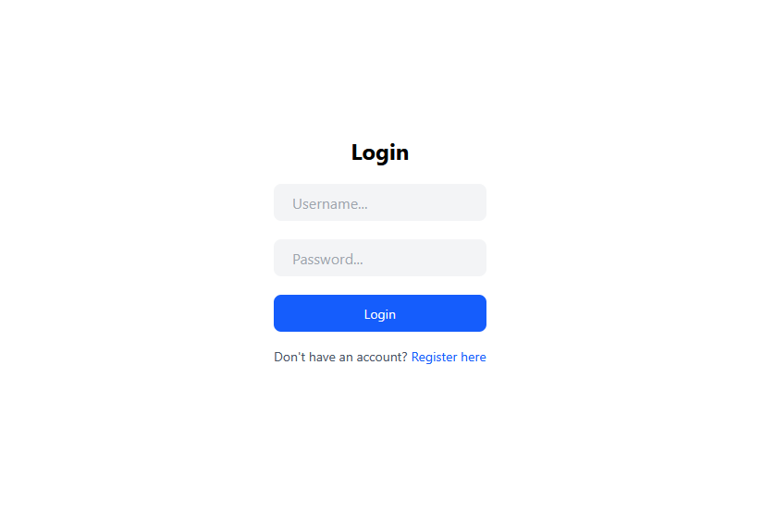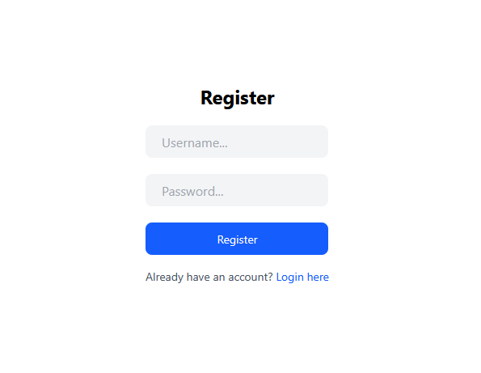

Korisnici koji još nemaju nalog mogu se registrovati, dok se postojeći korisnici prijavljuju kako bi pristupili personalizovanim funkcijama.

* **Stranice za pregled i manipulaciju podataka**

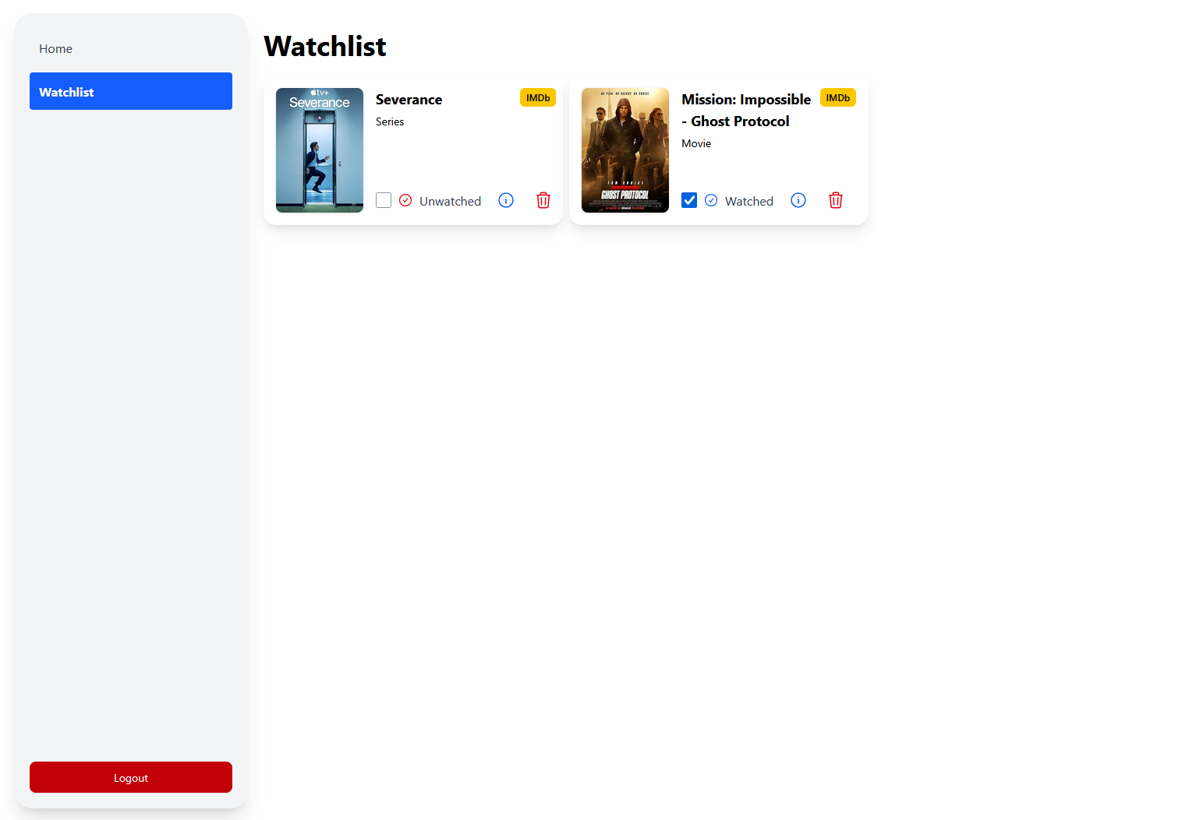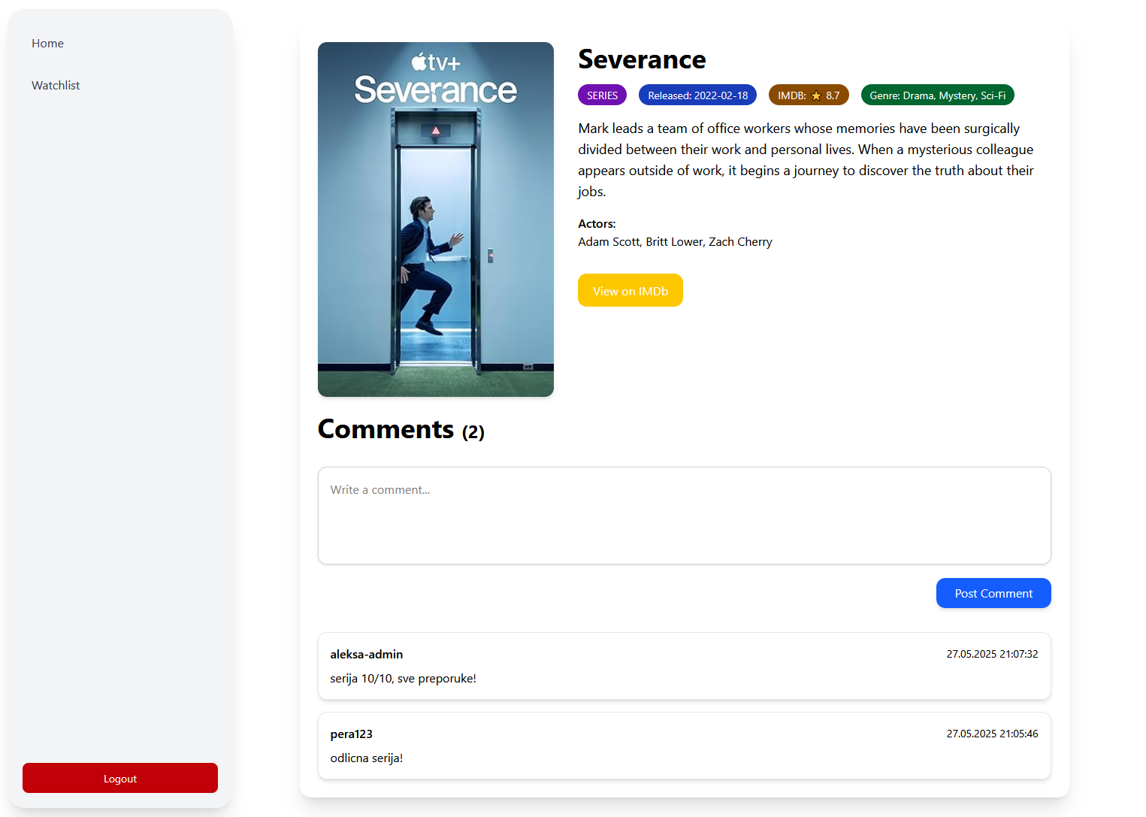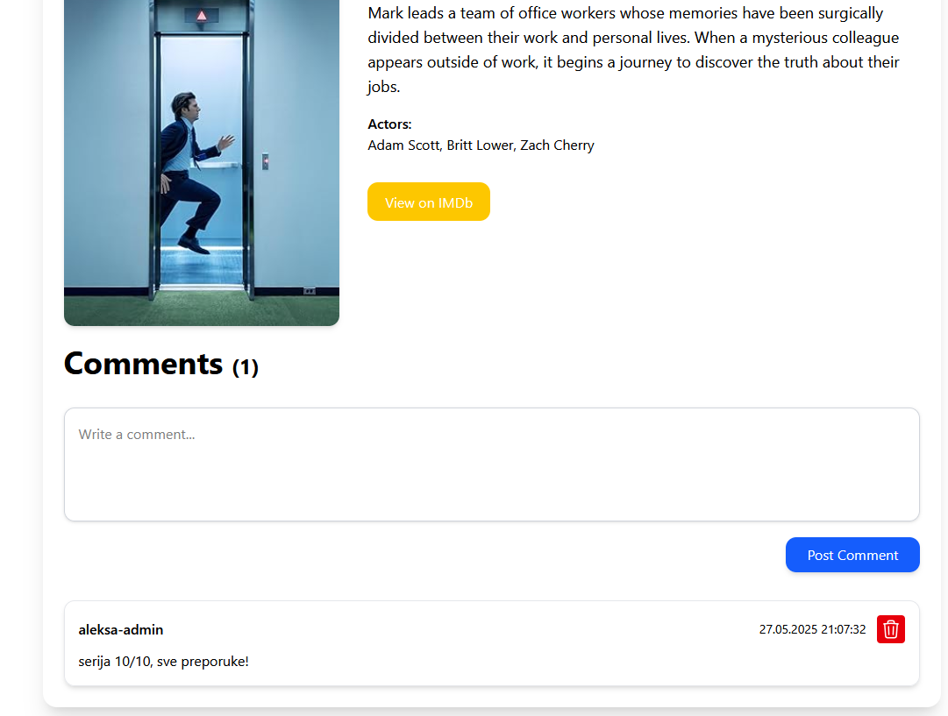

Korisnici mogu pregledati detalje pojedinačnog filma ili serije, dodavati komentare, označavati sadržaj kao odgledan i upravljati svojom listom gledanja.

Klikom na dugme „View on IMDB“ vodi nas na IMDB stranicu filma ili serije:

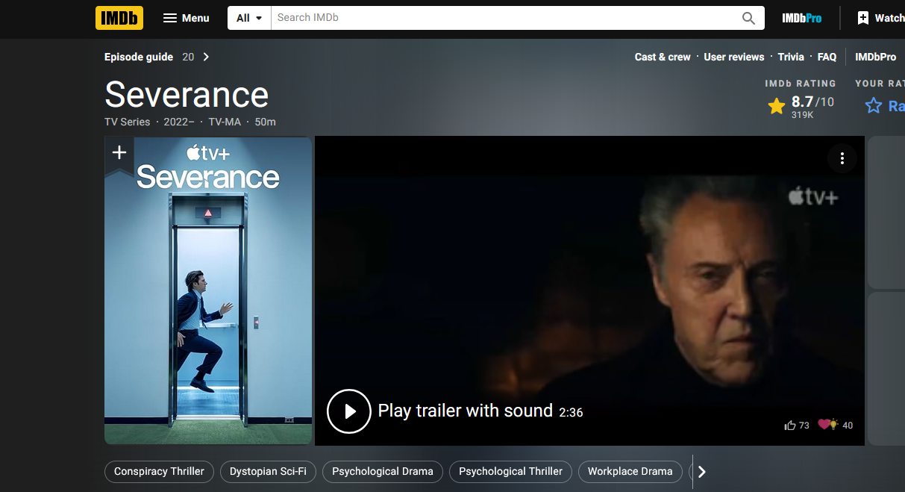

* **Administrativni panel**

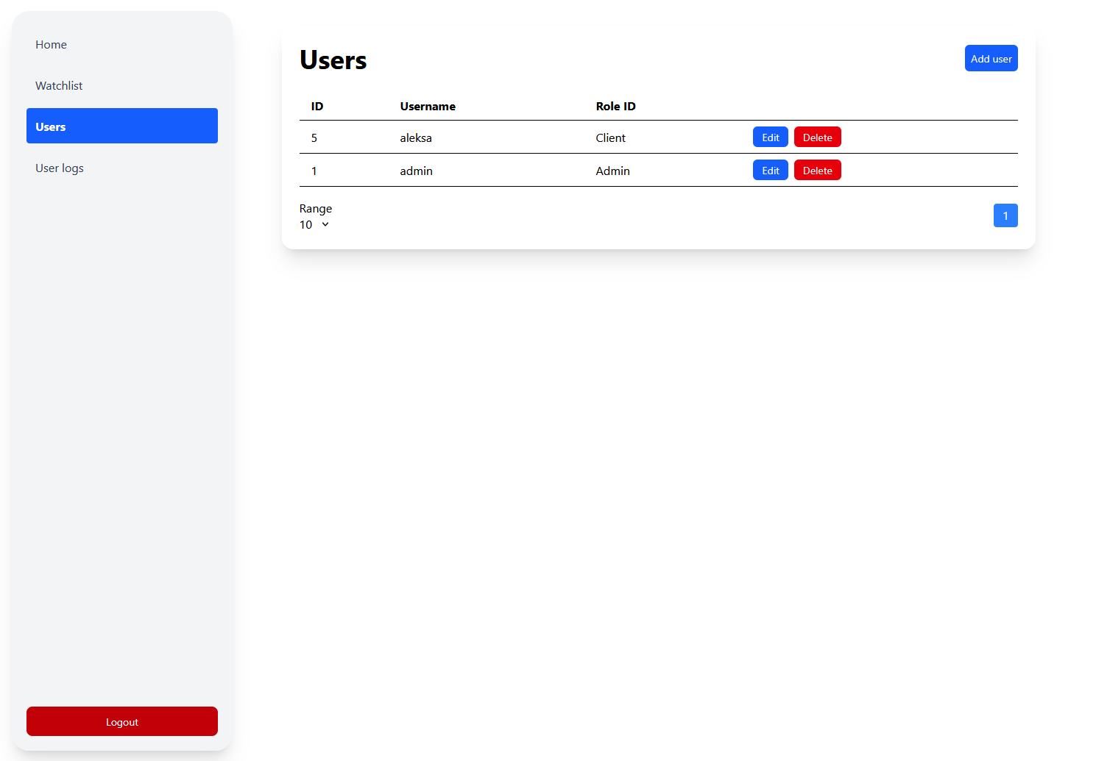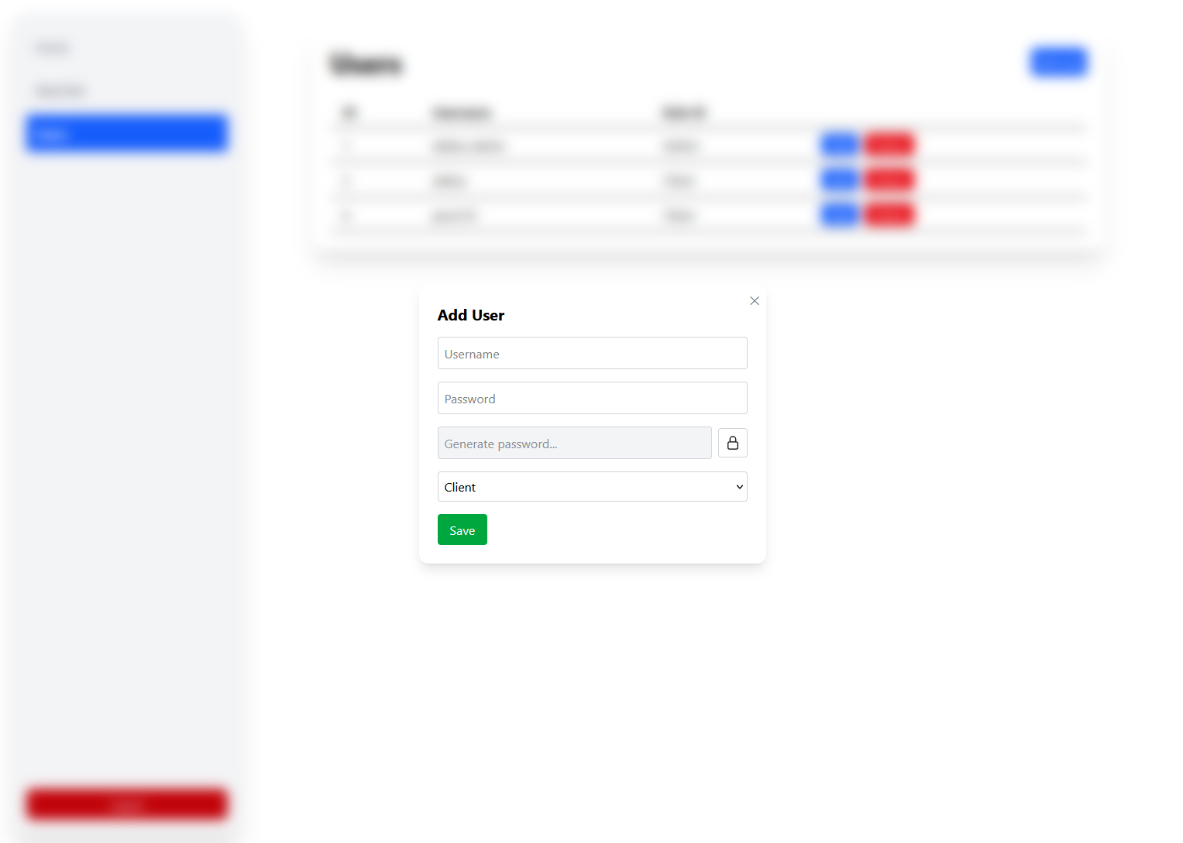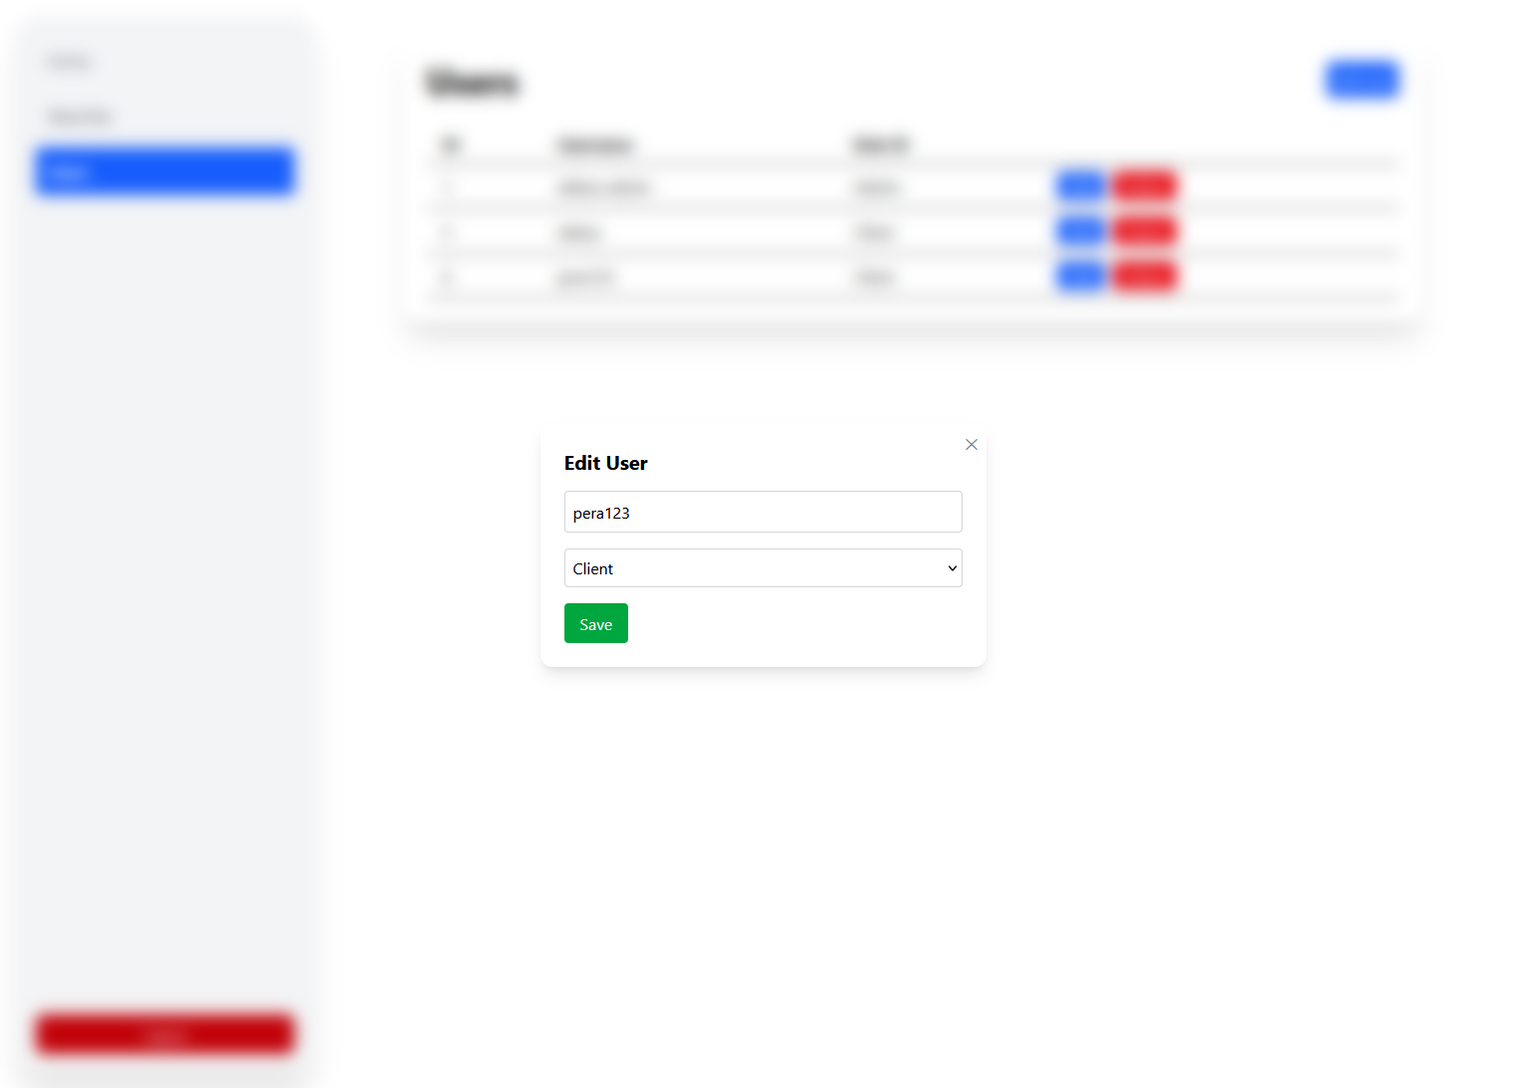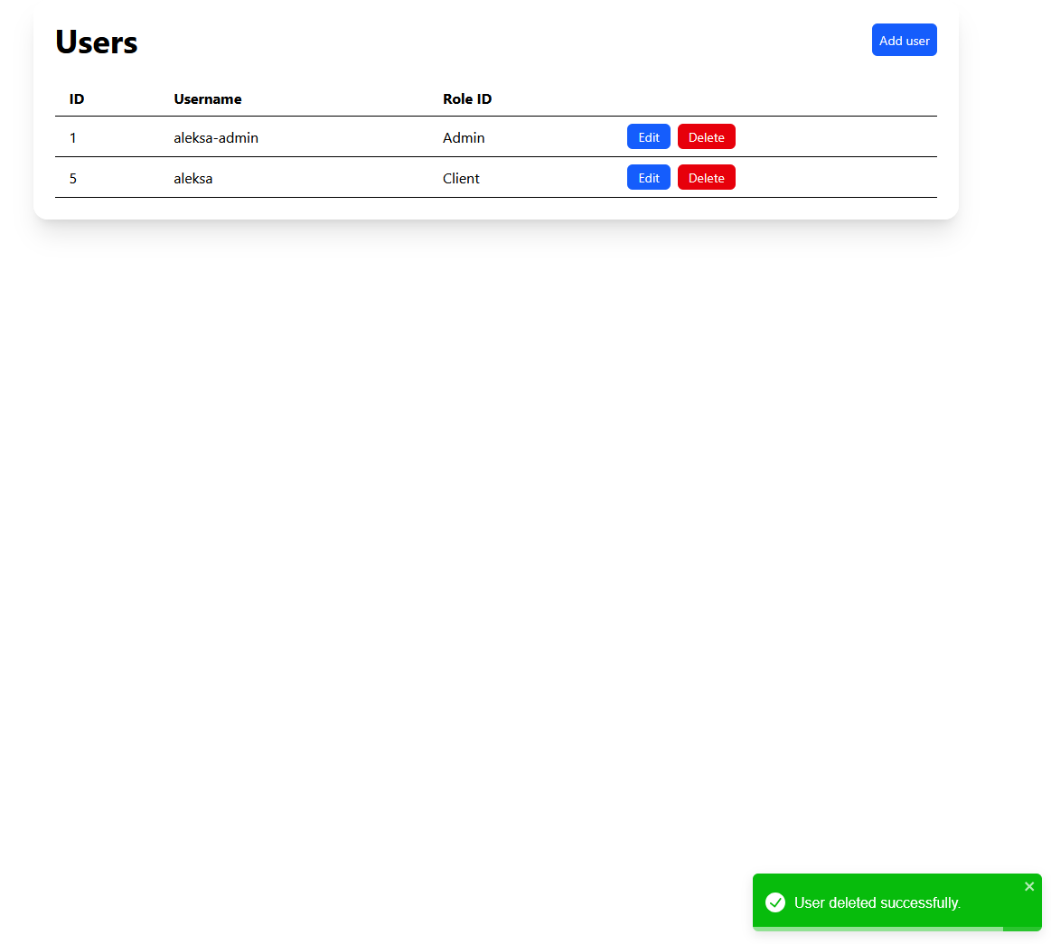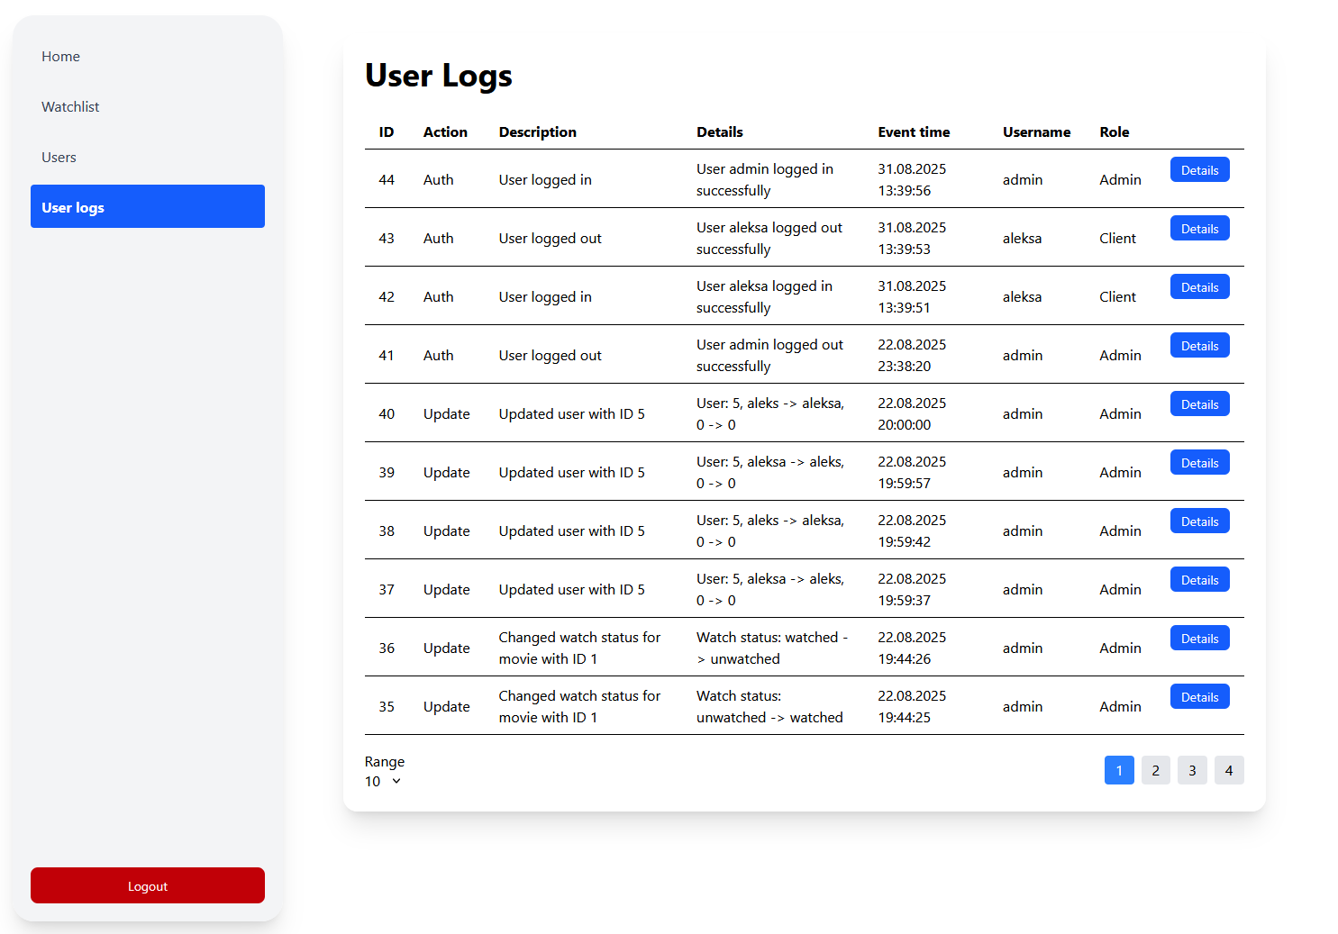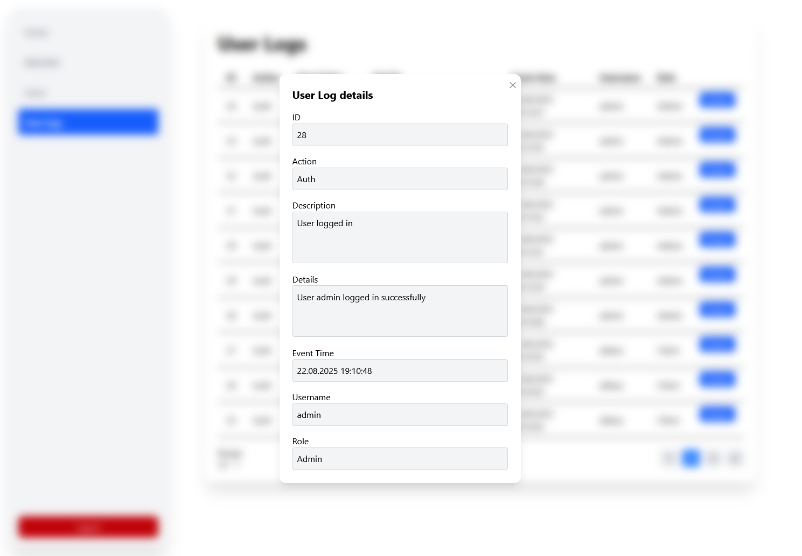

Administrator ima pristup posebnim sekcijijama u kojima može da upravlja korisnicima i pregleda aktivnosti korisnika. Moguće je pregledati sve korisnike, sortirati i raditi paginaciju, dodavati nove, menjati podatke postojećim korisnicima i brisati ih.

# **4. Backend implementacija**

## 4.1 Arhitektura aplikacije

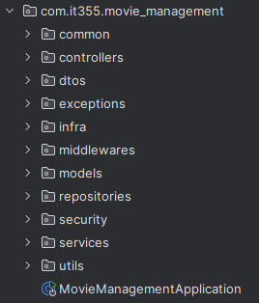

**Controller sloj**

* Ovaj sloj obrađuje HTTP zahteve i odgovore.
* Kontroleri primaju REST zahteve od klijenta i pozivaju servis sloj radi obrade logike.
* Kontroleri ne sadrže poslovnu logiku, već samo validaciju osnovnih podataka i prosleđivanje ka servisima.

**Service sloj**

* Ovaj sloj sadrži poslovnu logiku aplikacije.
* Servisi obrađuju podatke, pozivaju repozitorijume radi pristupa bazi i vraćaju rezultate kontrolerima.
* Servisi takođe mogu vršiti dodatnu validaciju i integraciju sa eksternim API-jima.

**Repository sloj**

* Ovaj sloj je zadužen za pristup bazi podataka.
* Korišćen je Spring Data JPA, gde svaki repozitorijum proširuje JpaRepository ili CrudRepository.
* Repozitorijumi omogućavaju standardne CRUD operacije i jednostavno kreiranje složenijih upita pomoću query metoda.

**DTO (Data Transfer Object)**

* DTO objekti služe za prenos podataka između slojeva, posebno iz servisa ka kontroleru i ka klijentu.
* DTO omogućavaju da se izbegne direktno izlaganje JPA entiteta i da se podaci formatiraju za API odgovore.

**Filter / Middleware sloj**

* Za obradu autentifikacije i autorizacije koristi se AuthFilter, koji proverava JWT token i postavlja trenutnog korisnika u kontekst zahteva.
* Custom anotacije i AOP se koriste za kontrolu pristupa po ulogama.

**Integracija sa eksternim API-jima**

* Servis sloj može pozivati eksterni OMDb API radi preuzimanja podataka o filmovima.
* Rezultati se mapiraju u entitete i čuvaju u lokalnoj bazi za kasniju upotrebu.

## 4.2 Sloj perzistencije

Aplikacija koristi Spring Data JPA za rad sa bazom podataka. Ovaj sloj omogućava jednostavno mapiranje objekata na tabele i pruža gotove CRUD operacije putem repozitorijuma.

User



Movie



Comment



Watchlist



UserLog



**Interfejsi repozitorijuma**

UserRepository

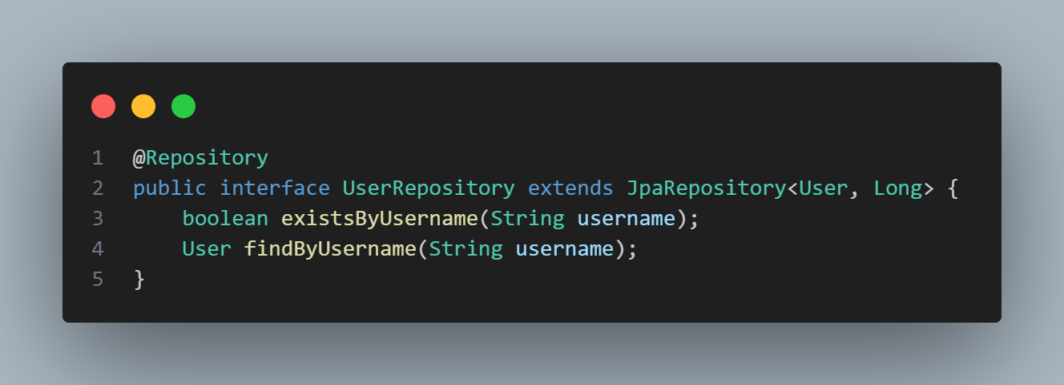

CommentRepository

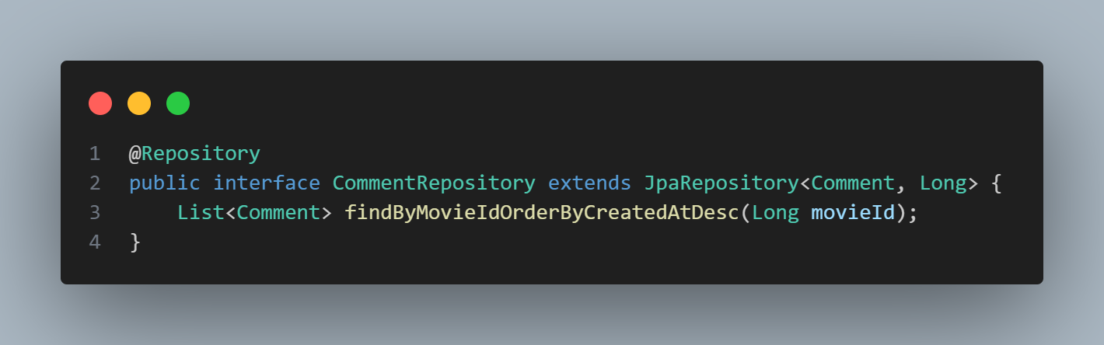

WatchlistRepository

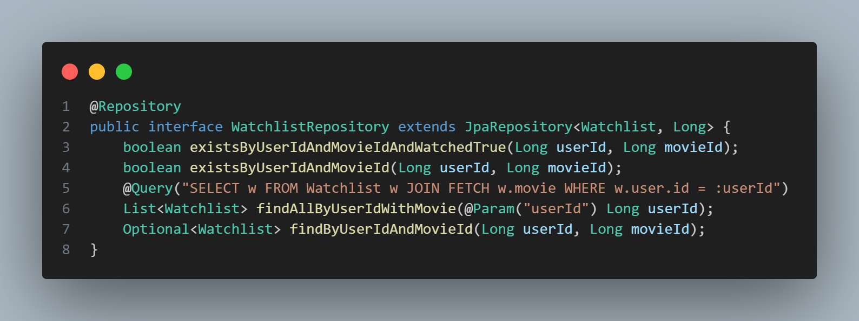

## 4.3 Servisni sloj

Servisni sloj u aplikaciji implementira poslovnu logiku i služi kao posrednik između kontrolera i sloja perzistencije. Ovaj sloj obrađuje podatke pre nego što ih pošalje ka repozitorijumima ili kontrolerima.

AuthService

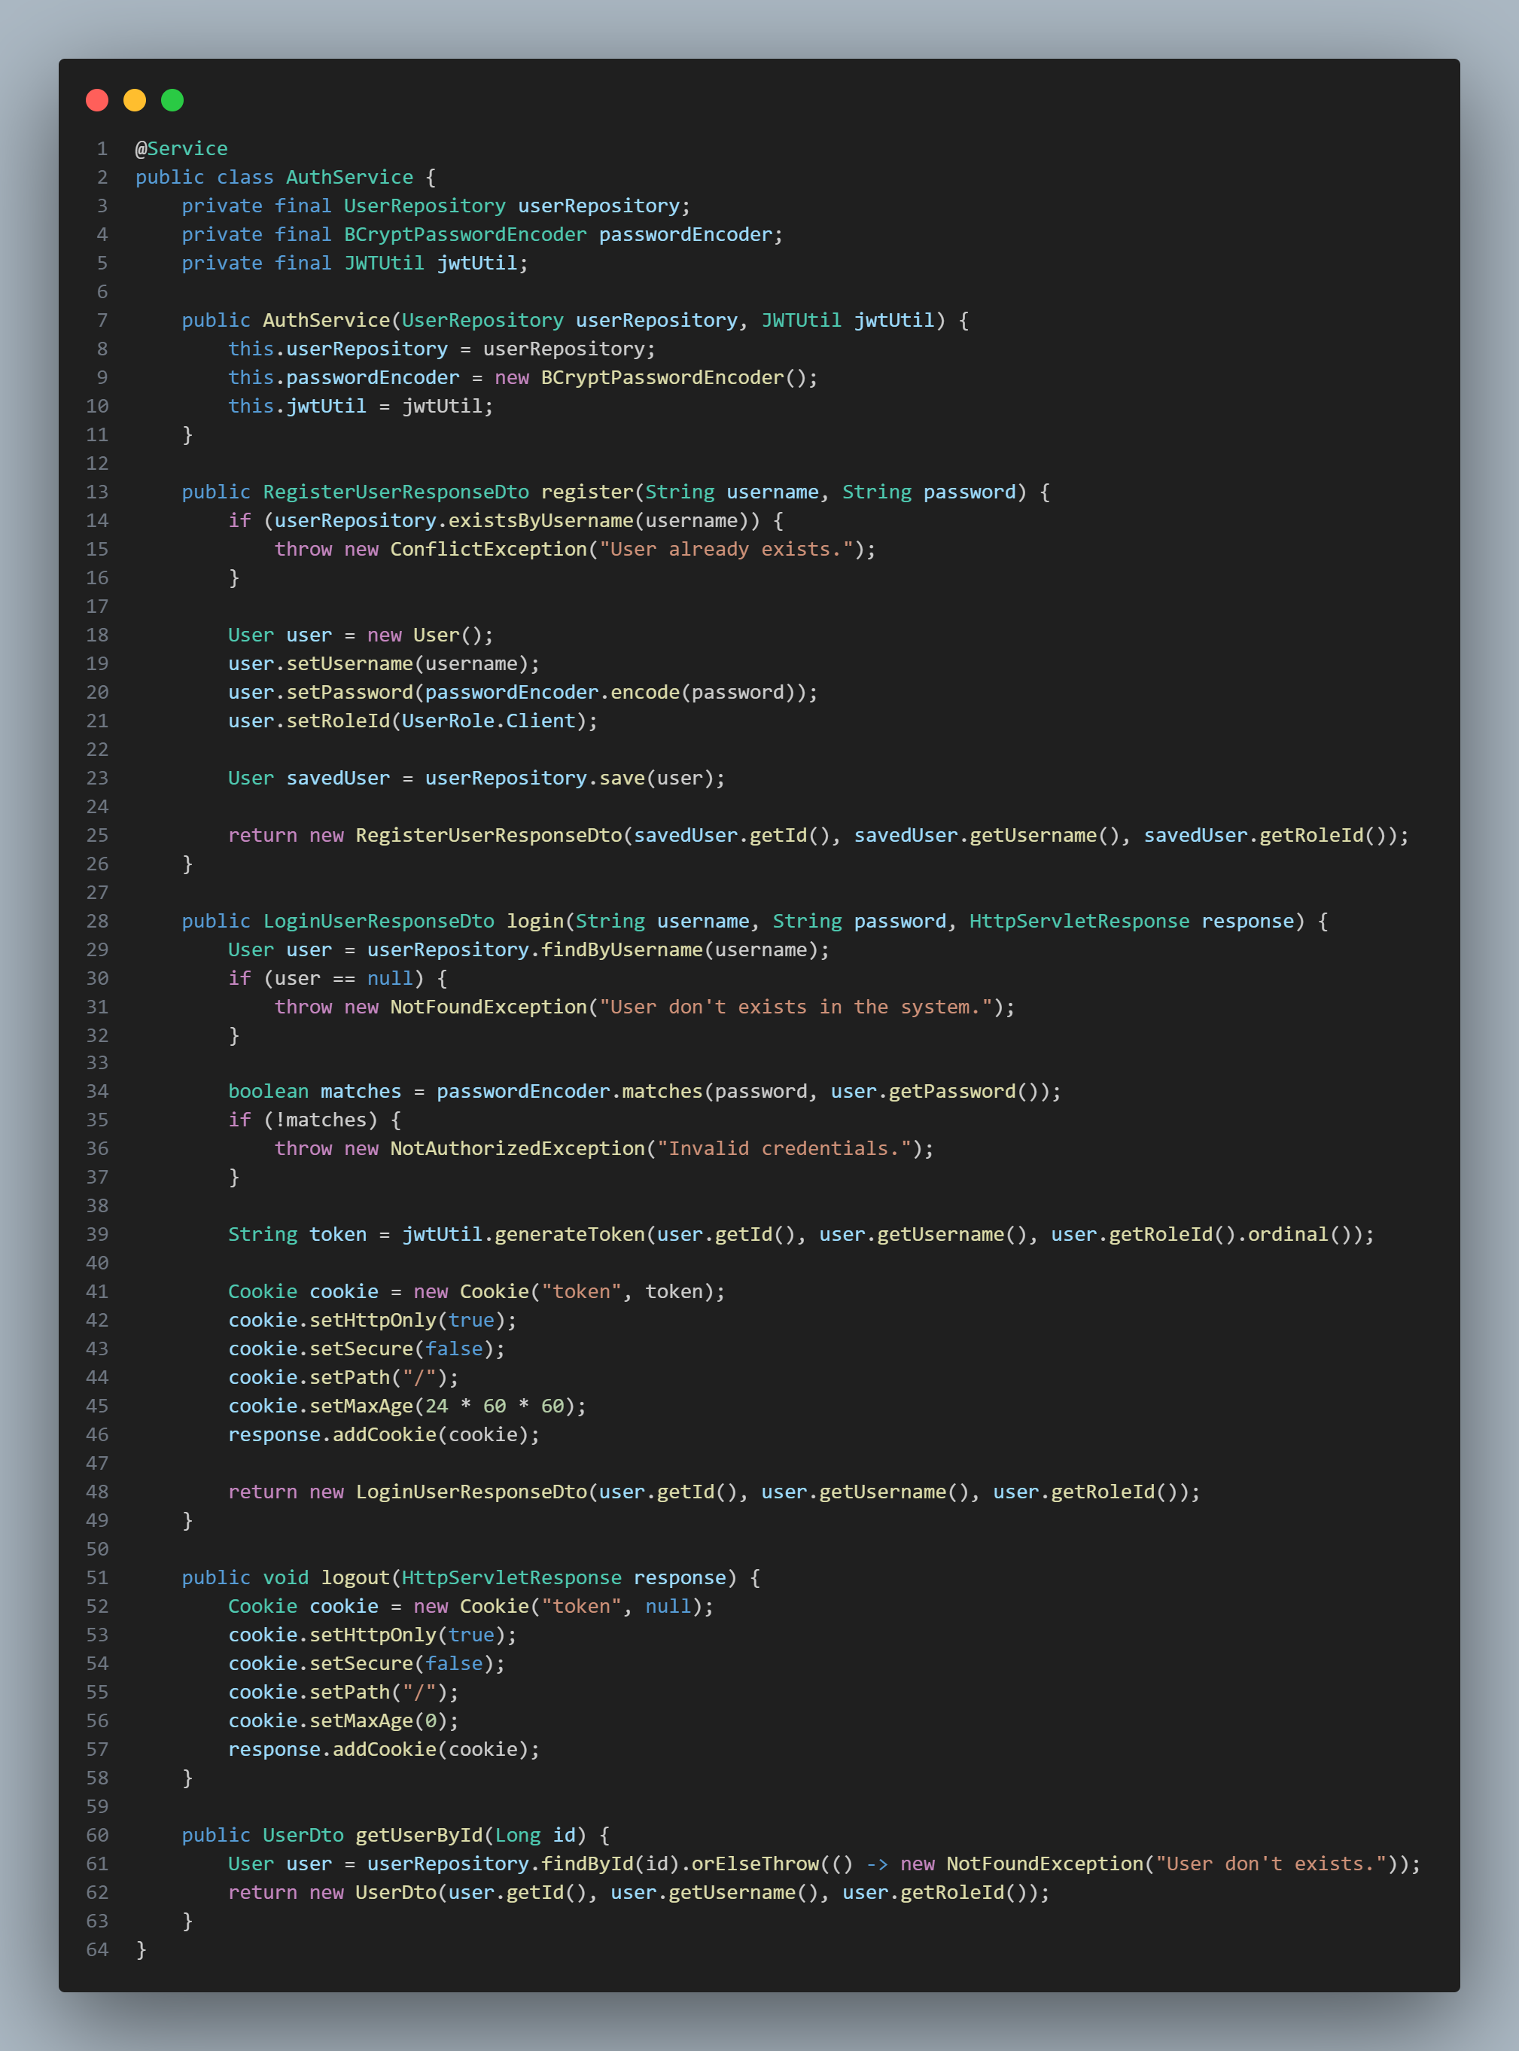

UserService

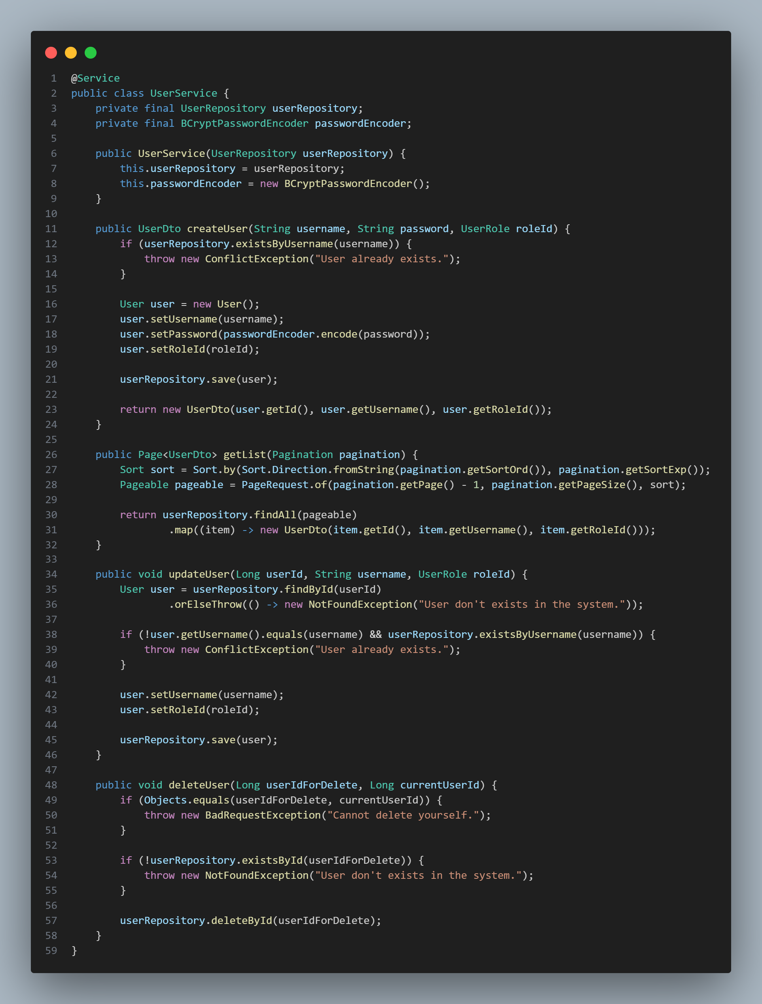

## 4.4 REST API sloj

1. **Autentifikacija:**

POST /register

Opis: Regitracija korisnika

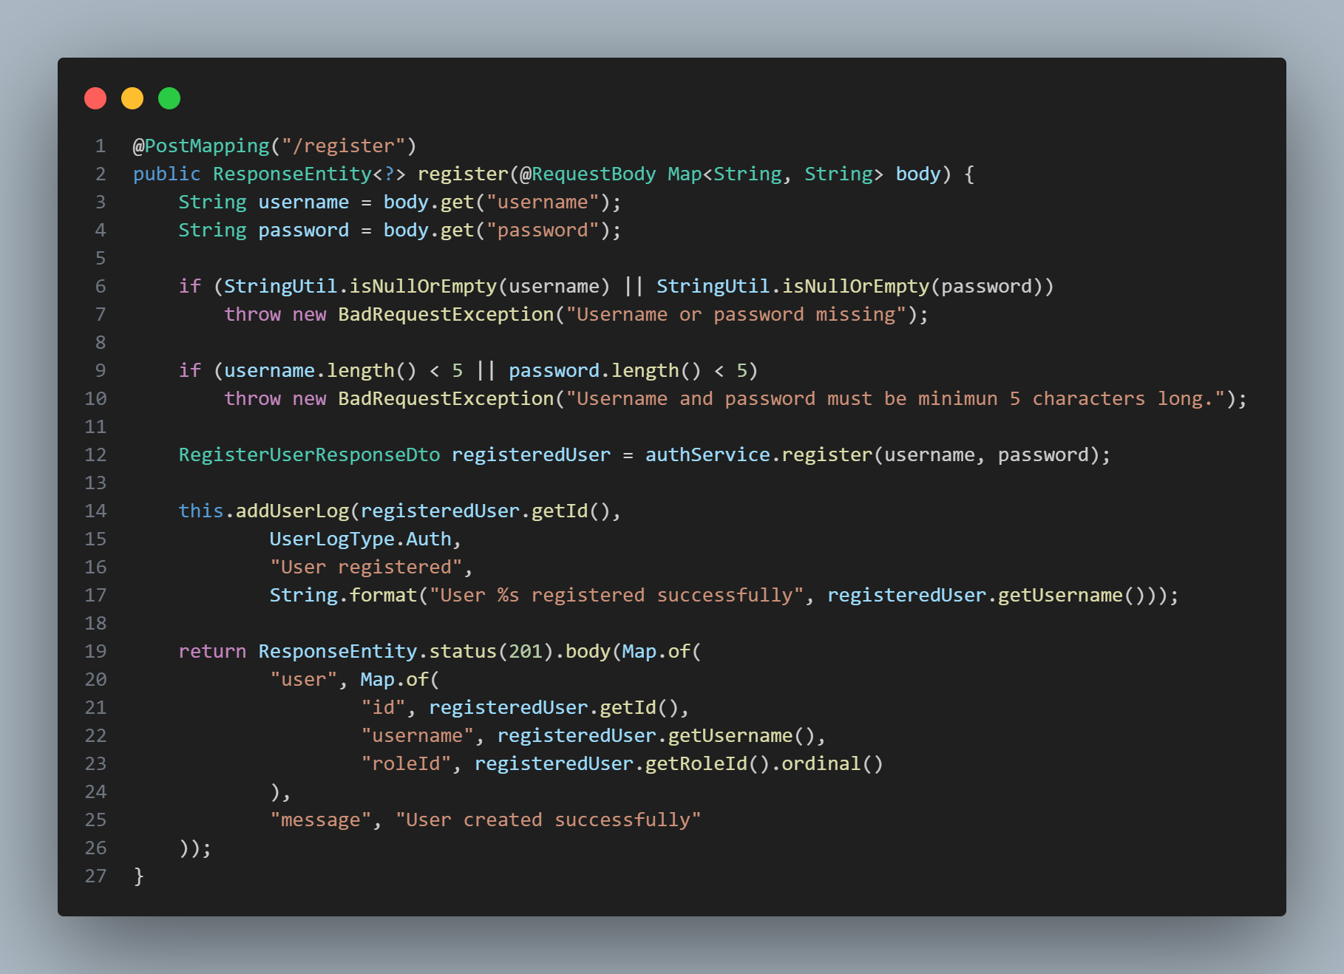

POST /login

Opis: Prijava korisnika na sistem

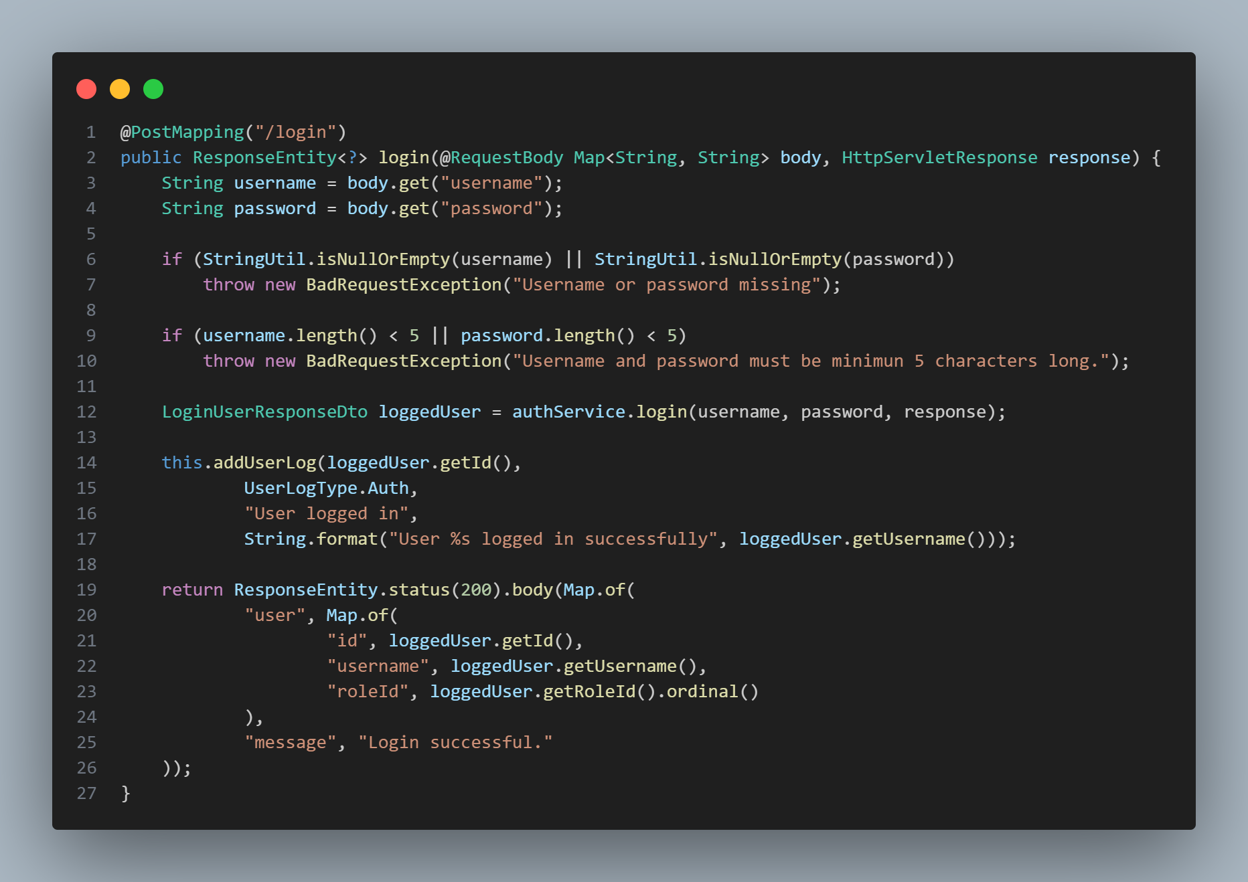

DELETE /logout

Opis: Odjava korisnika sa sistema i čišćenje cookie-a

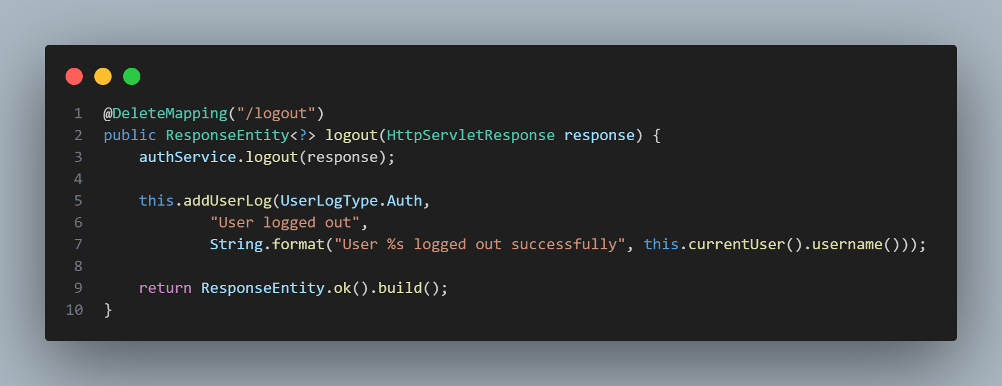

GET /check-auth

Opis: Provera korisnika da li je autentifikovan

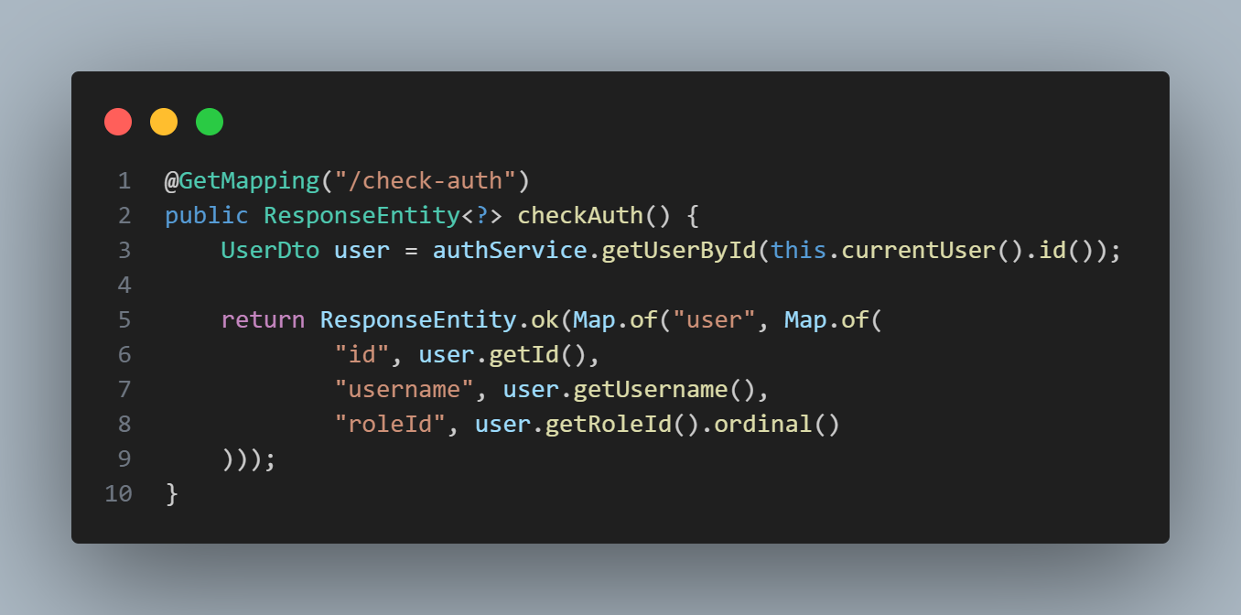

1. **Filmovi:**

POST /movies

Opis: Dodavanje novog filma

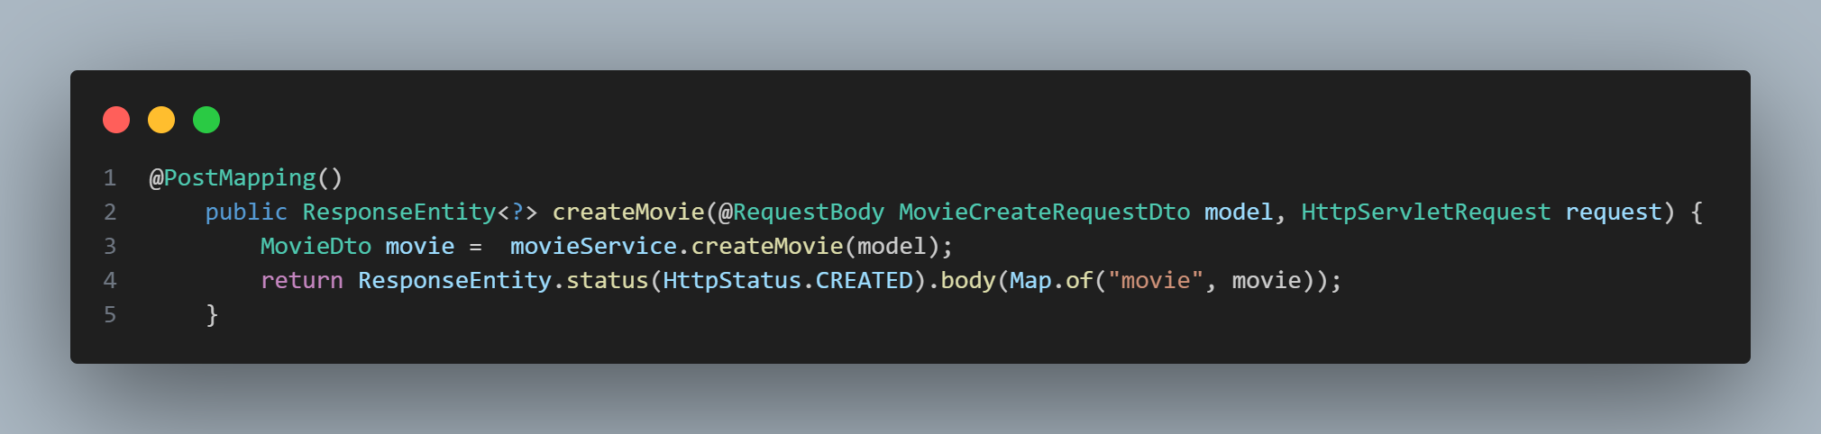

GET /movies

Opis: Pretraga i listanje filmova (sa paginacijom i sortiranjem)

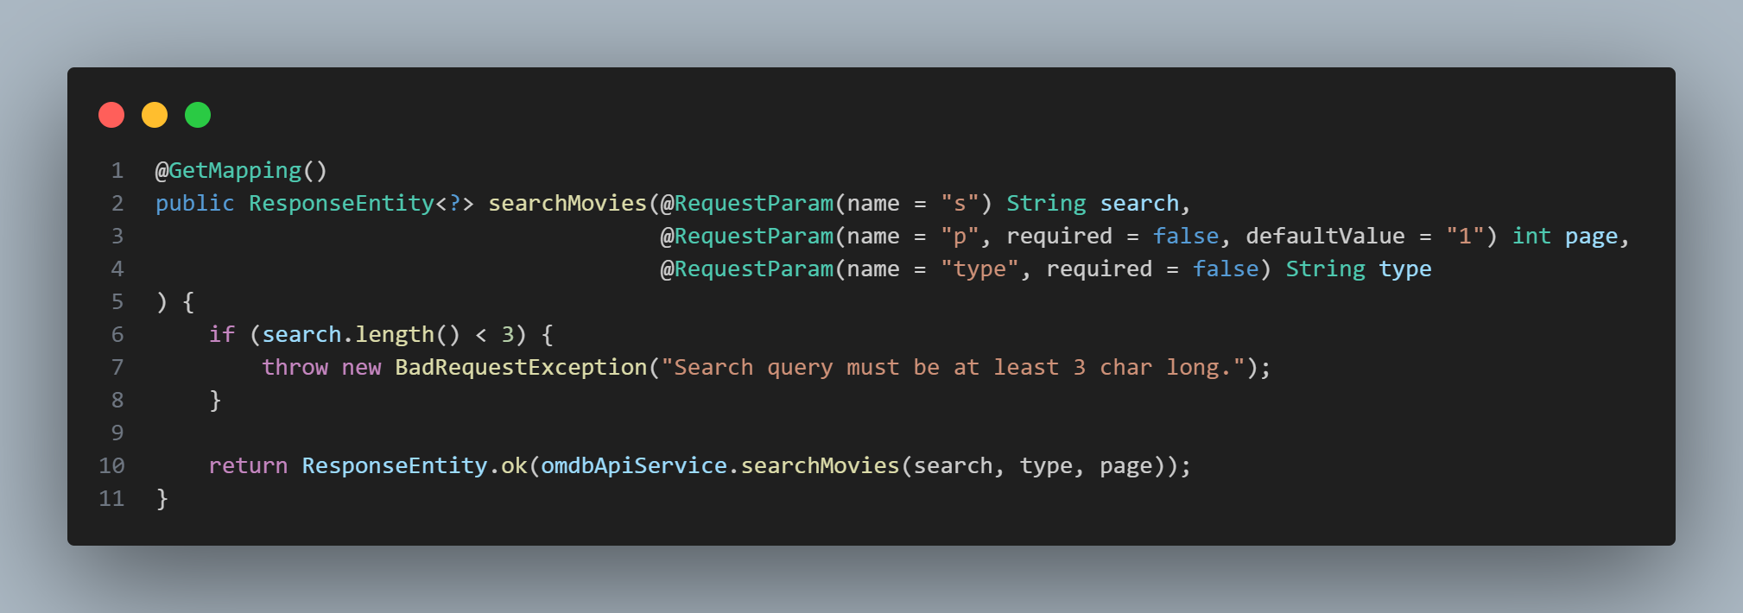

GET /movies/:movieId

Opis: Detalji o filmu

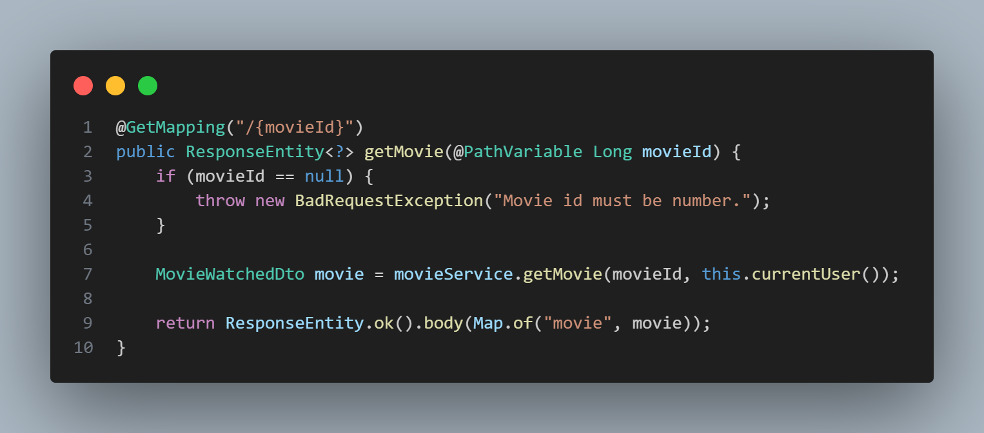

GET /movies/imdb/:imdbId

Opis: Pretraga filma po IMDB ID-u

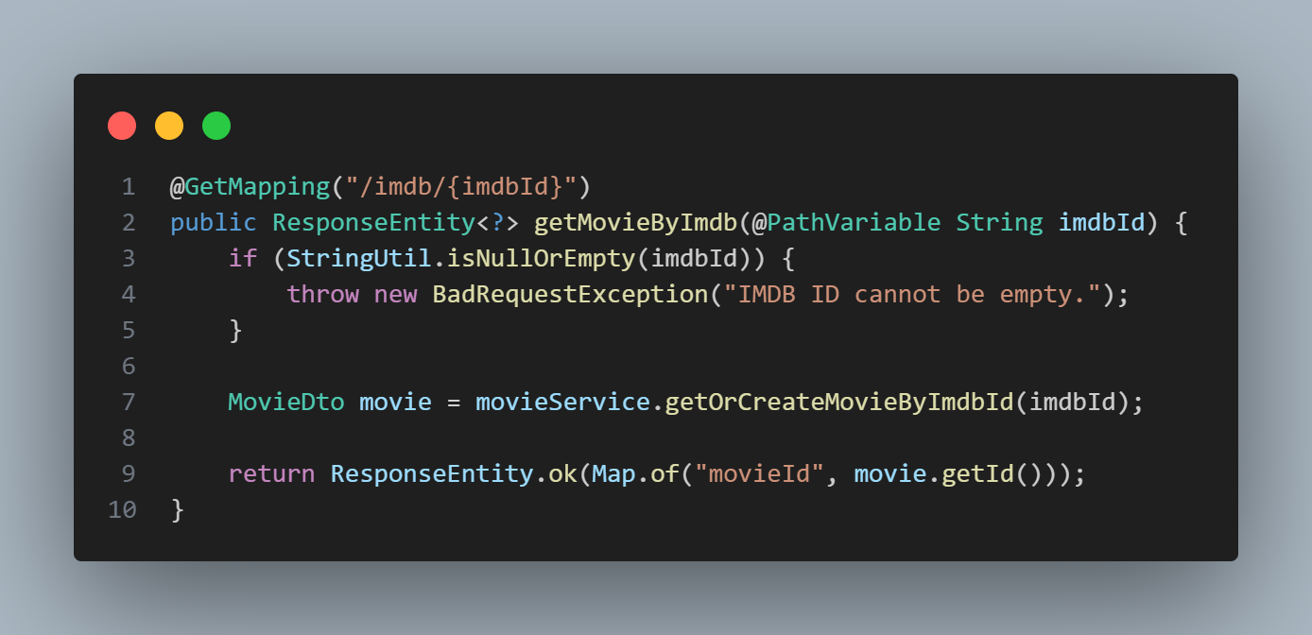

POST /movies/:movieId/comments

Opis: Dodavanje komentara

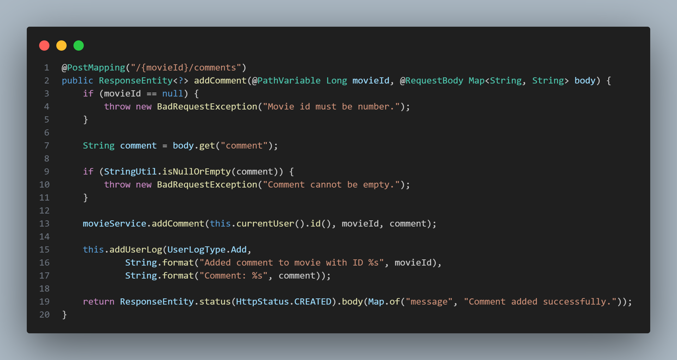

GET /movies/:movieId/comments

Opis: Lista komentara za određeni film

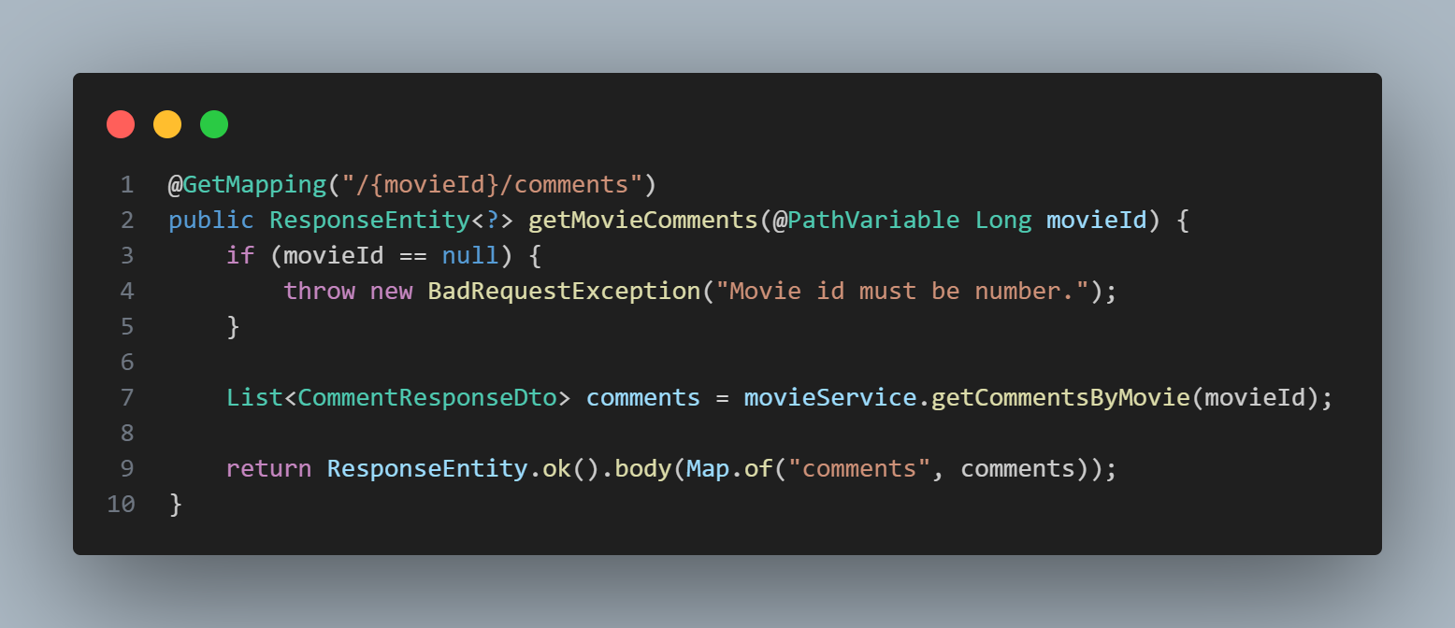

DELETE /movies/:movieId/comments/:commentId

Opis: Brisanje komentara

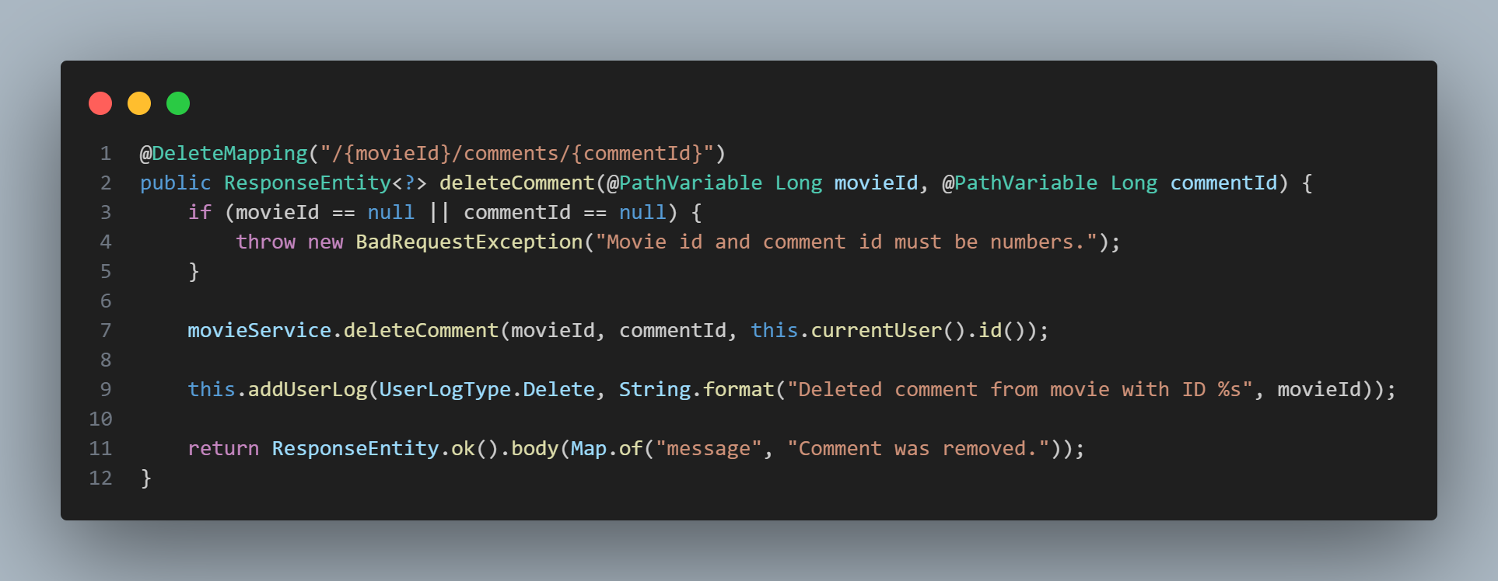

1. **Korisnici**

POST /users

Opis: Dodavanje novog korisnika (admin)

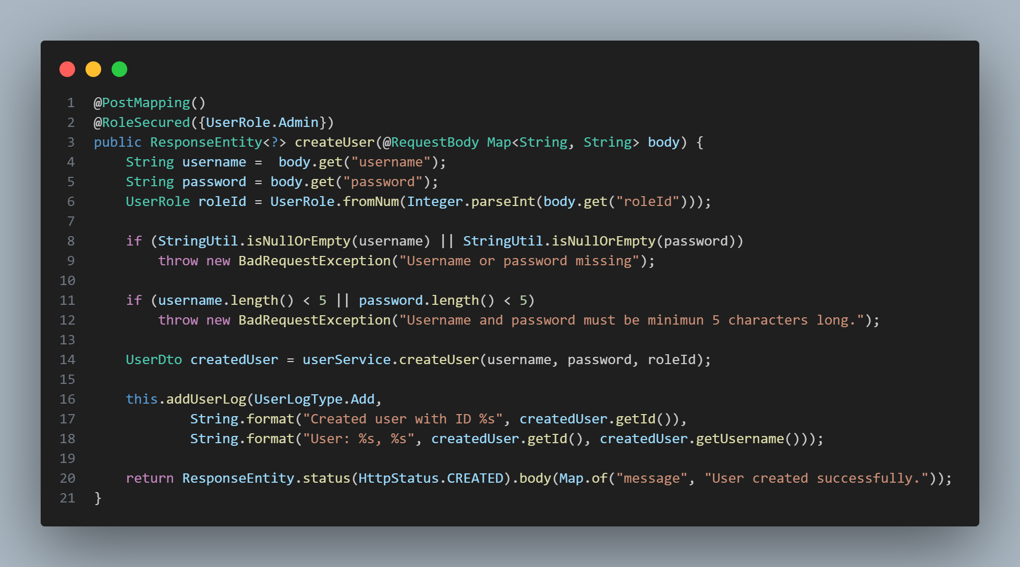

GET /users

Opis: Lista korisnika (admin)

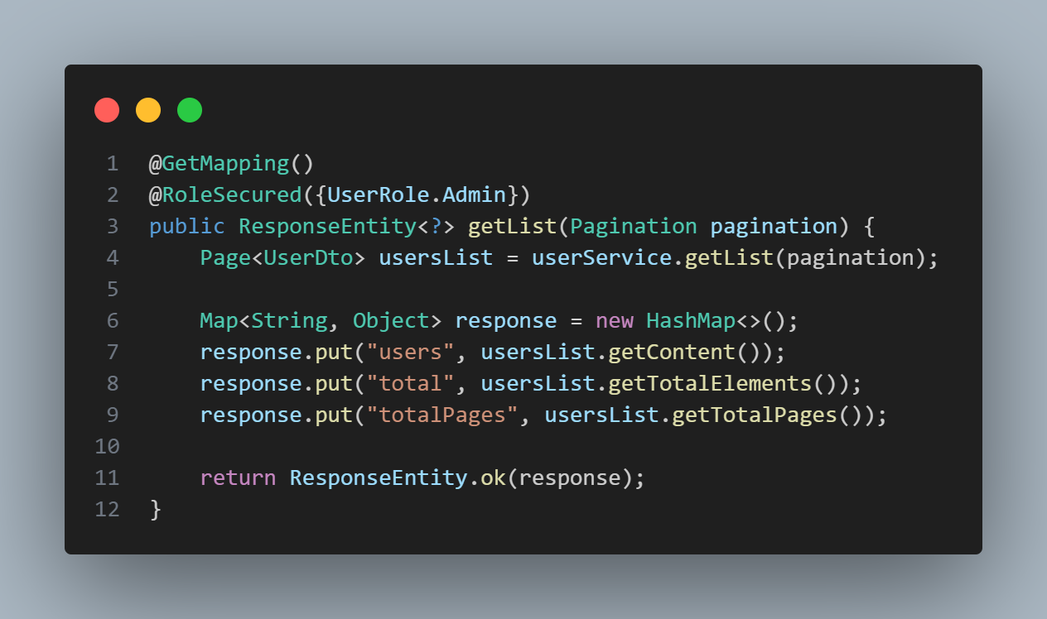

PUT /users/:userId

Opis: Izmena podataka korisnika (admin)

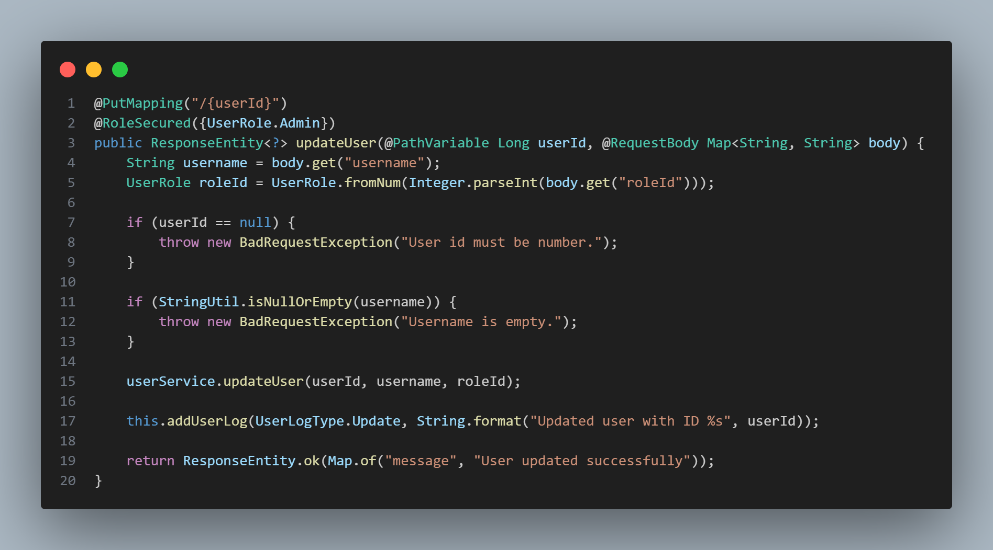

DELETE /users/:userId

Opis: Brisanje korisnika iz sistema (admin)

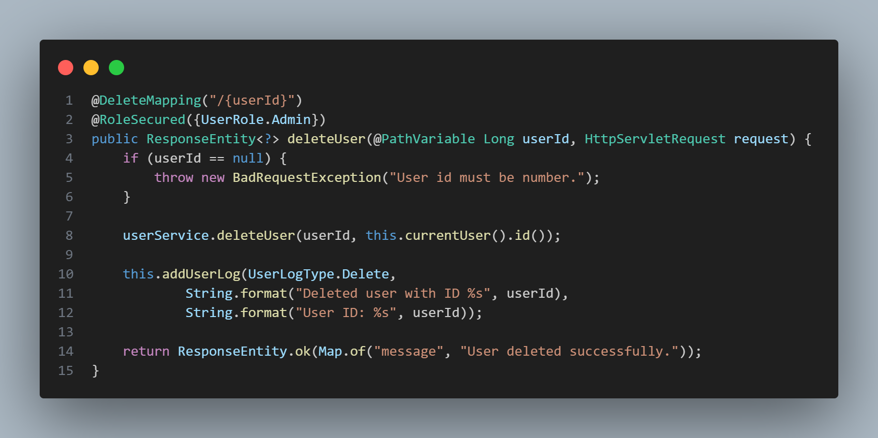

1. **Watchlist**

POST /watch-list

Opis: Dodavanje filma u korisničku watchlist-u

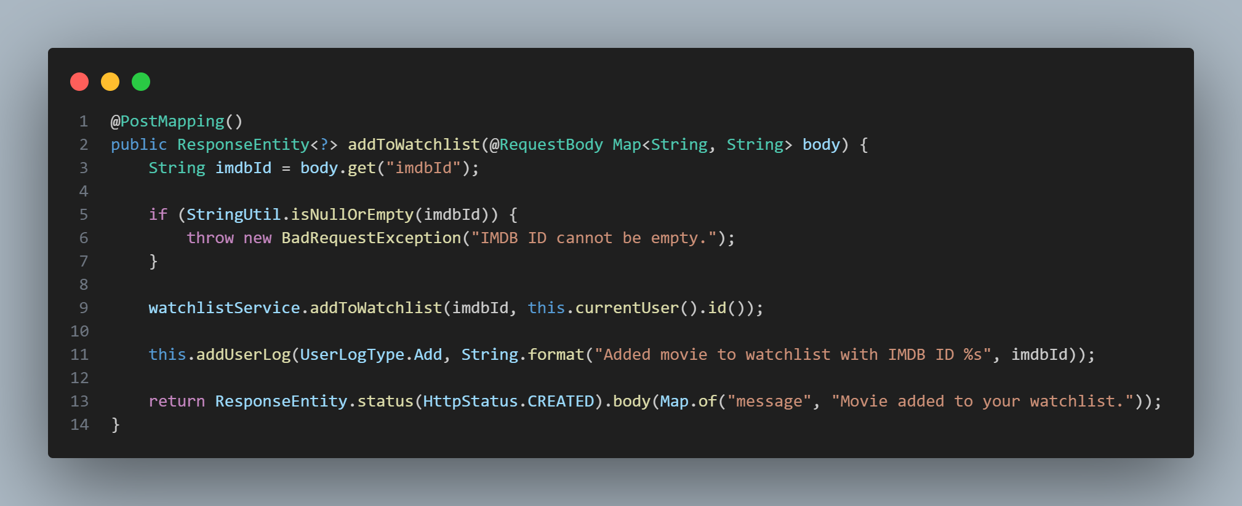

GET /watch-list

Opis: Prikaz svih filmova u korisničkoj watchlist-i

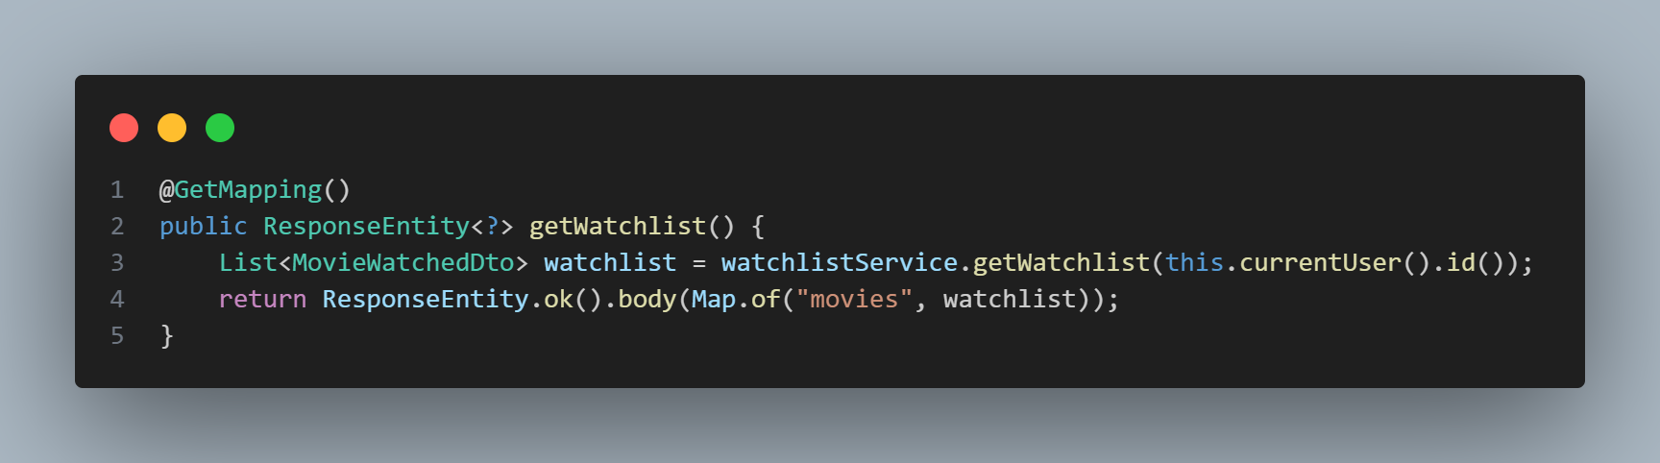

PATCH /watch-list/:movieId

Opis: Obeležavanje filma kao odgledan

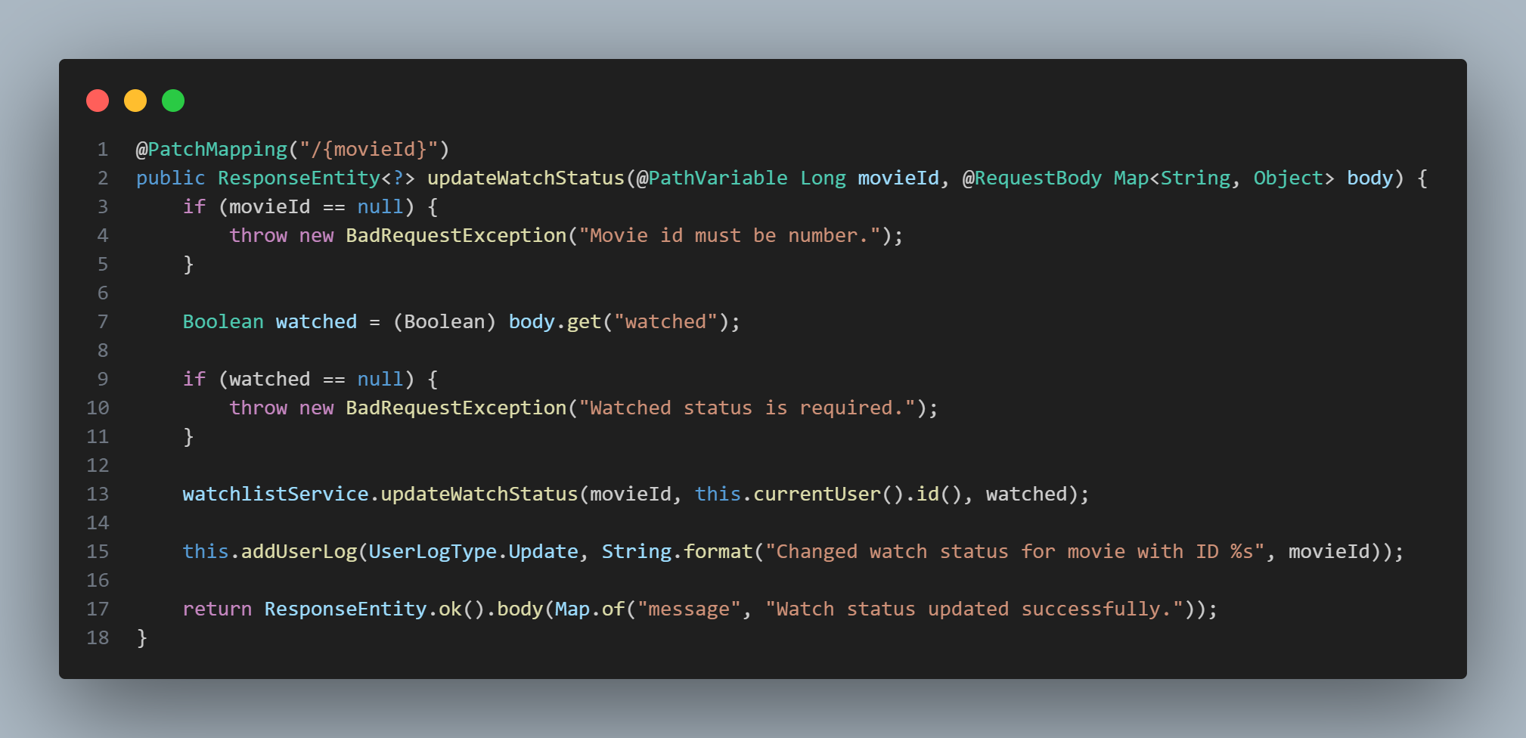

DELETE /watch-list/:movieId

Opis: Uklanjanje filma iz watchlist-e

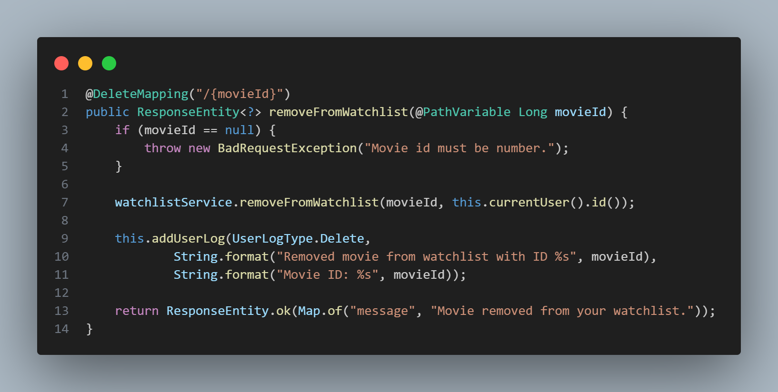

1. **Korisničke aktivnosti (UserLogs)**

GET /user-logs

Opis: Prikaz logova korisničkih akcija (admin, paginacija i sortiranje)

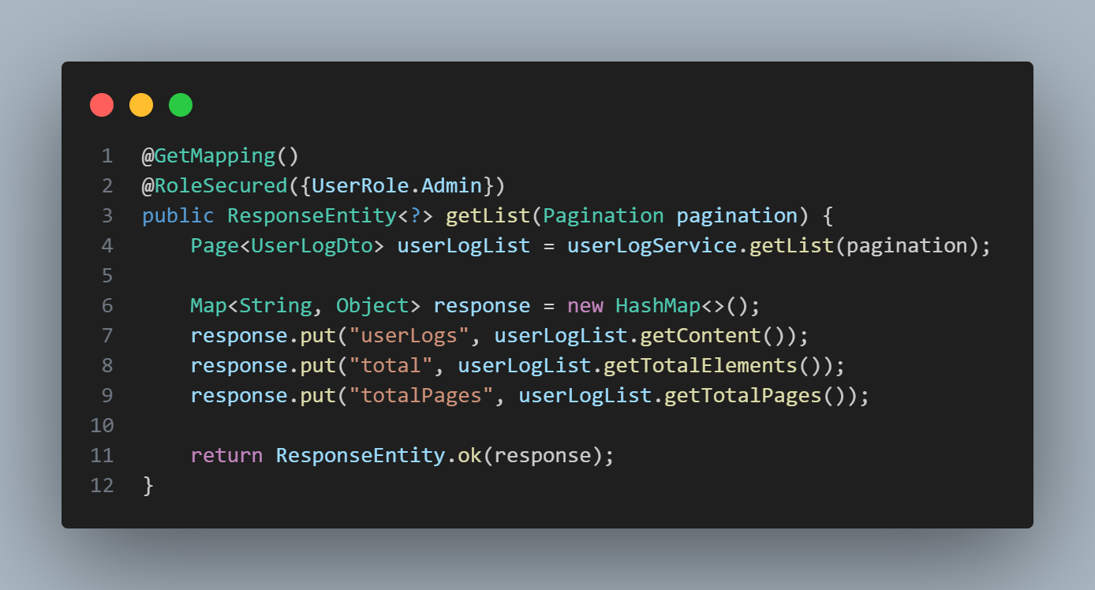

# **5. Implementacija bezbednosti (Spring Security)**

Aplikacija koristi Spring Security za autentifikaciju i autorizaciju korisnika, kombinujući JWT i RBAC kako bi se obezbedio kontrolisan pristup resursima.

## 5.1 Konfiguracija bezbednosti

Bezbednosna konfiguracija se nalazi u glavnoj klasi aplikacije gde je registrovan AuthFilter za presretanje zahteva i validaciju JWT tokena:

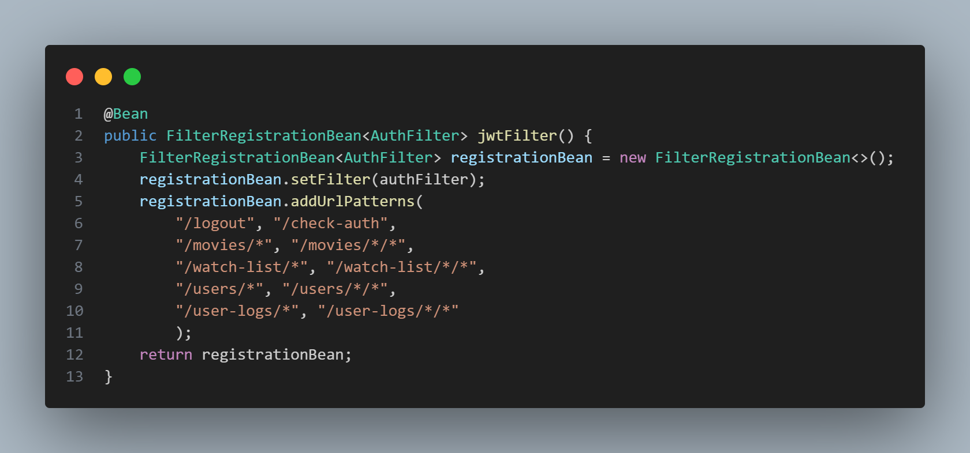

## 5.2 Autentifikacija pomoću JWT

JWTUtil je komponenta koja generiše i verifikuje JWT token:

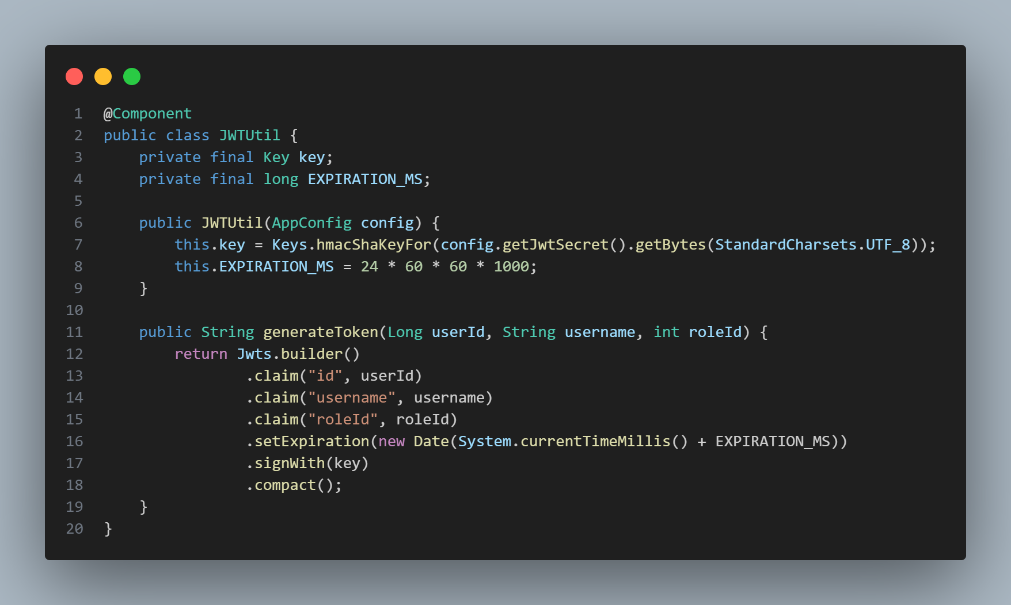

* Endpoint za prijavu generiše token i vraća ga korisniku. Token se potom šalje u kolačiću za svaki naredni zahtev.
* AuthFilter validira token, iz njega izvlači korisničke podatke i postavlja ih u atribut „currentUser“.

## 5.3 Autorizacija na osnovu uloga (RBAC)

RoleSecured anotacija i prateći Aspect omogućavaju zaštitu metoda na osnovu korisničkih uloga:

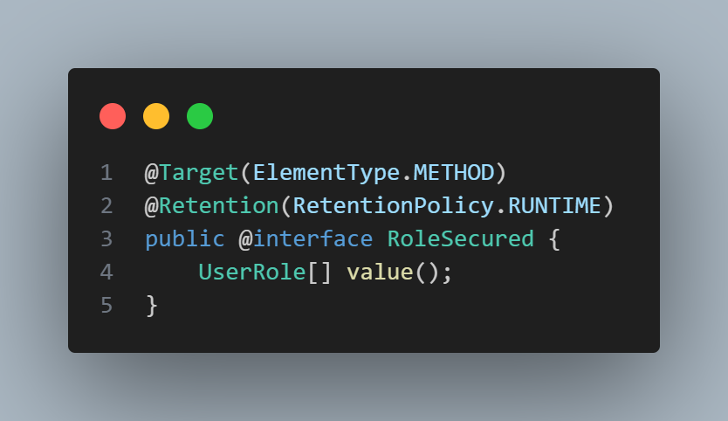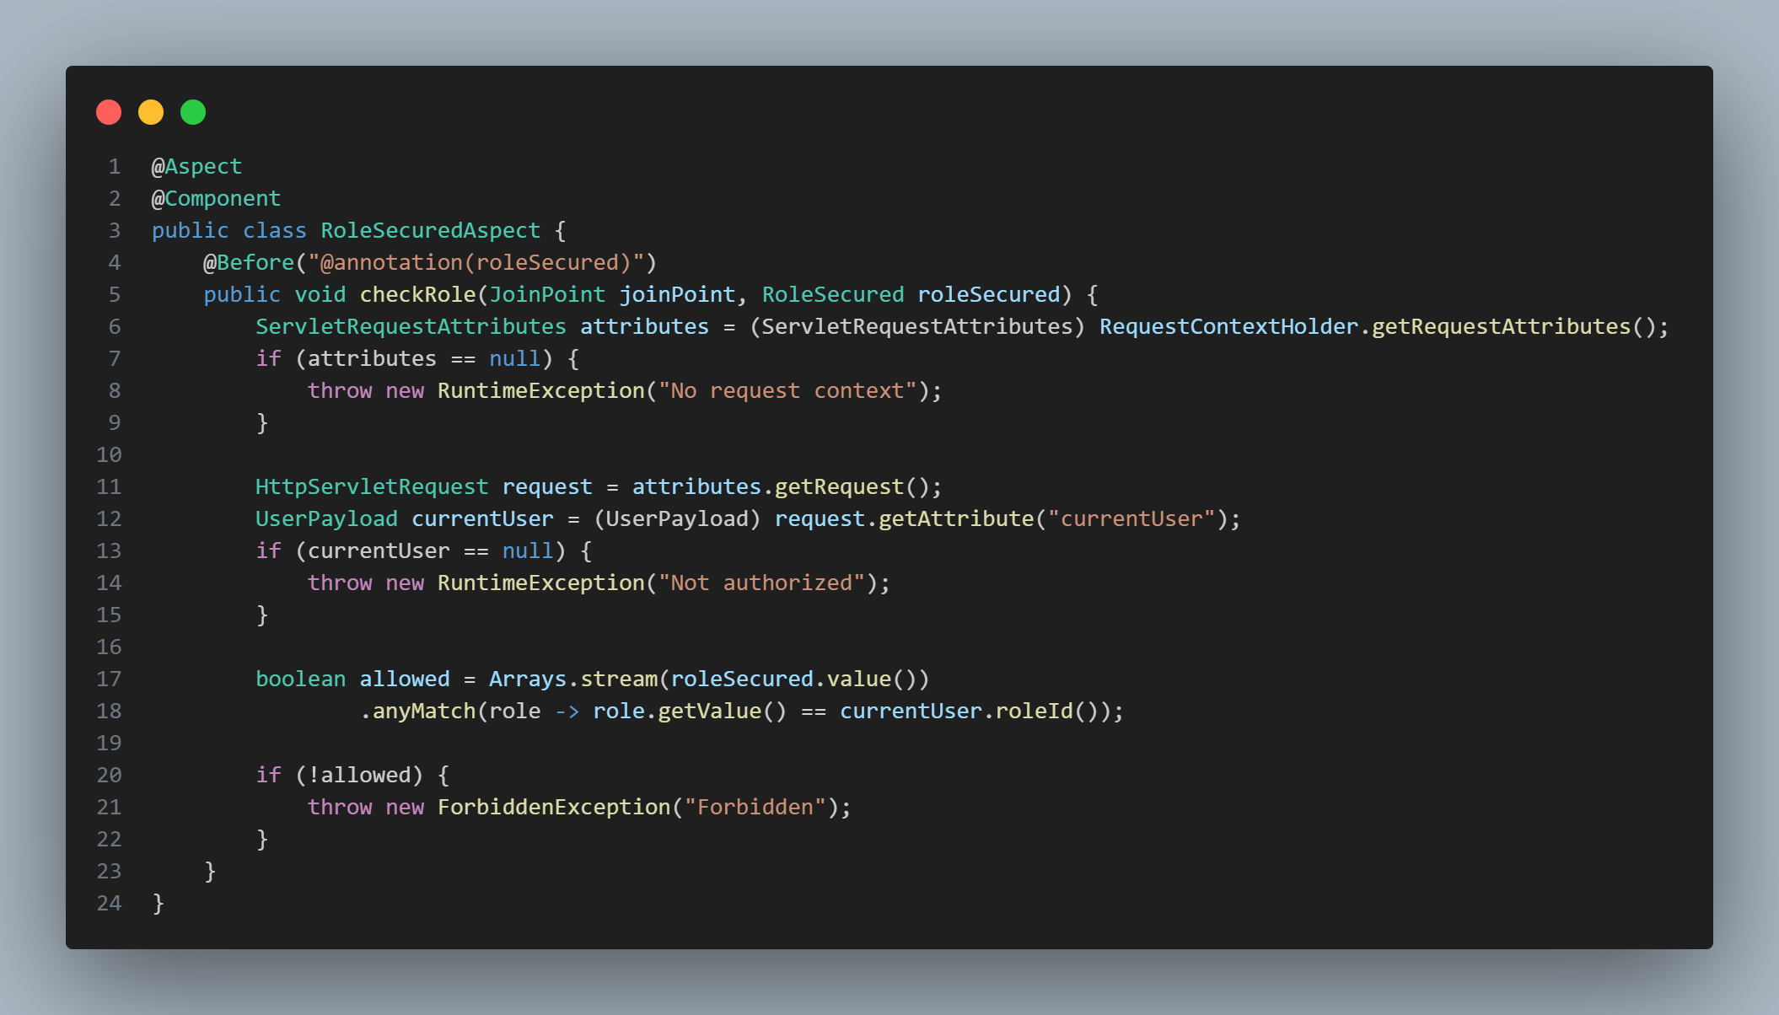

Primer korišćenja u kontroleru:

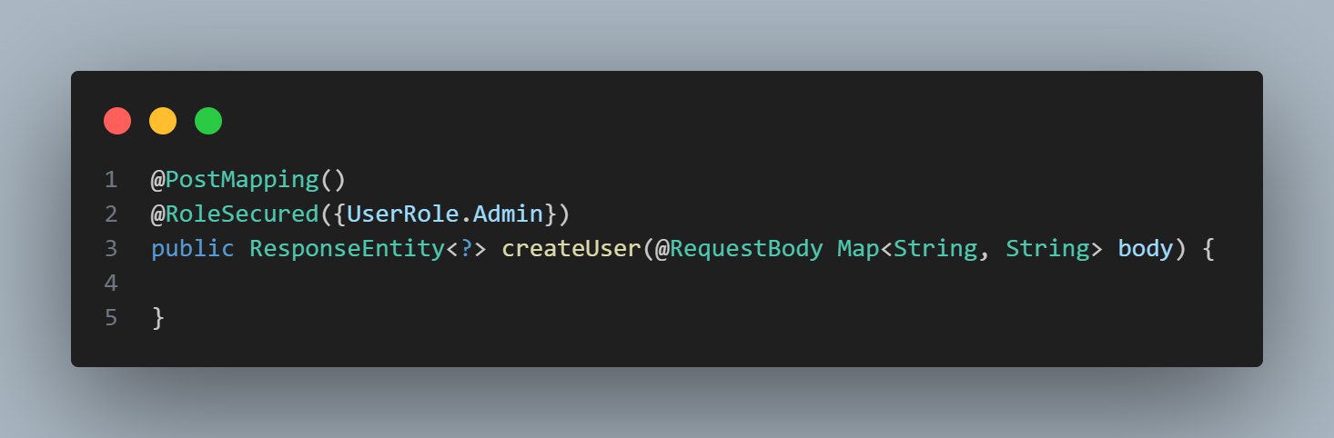

RBAC implementacija osigurava da samo korisnici sa odgovarajućom ulogom mogu pristupiti određenim endpoint-ovima ili metodama servisnog sloja.

# **7. Zaključak**

## 7.1 Pregled postignutih rezultata

U okviru ovog projekta razvijena je web aplikacija za upravljanje filmskim sadržajem, omogućavajući korisnicima da:

* Registruju se i prijave na sistem
* Pretražuju i dodaju filmove u svoju listu želja
* Obeležavaju filmove kao odgledane
* Pregledaju i ostavljaju i brišu komentare
* Administratori imaju mogućnost pregleda korisnika, upravljanja korisničkim nalozima i pregled korisničkih aktivnosti.

Frontend aplikacija je izrađena pomoću React biblioteke i stilizovana korišćenjem Tailwind CSS, dok backend koristi Java Spring Boot framework i komunikaciju sa bazom obavlja putem Spring Data JPA.

## 7.2 Izazovi i prepreke tokom rada na projektu

* Prilagođavanje korisničkog interfejsa različitim veličinama ekrana zahtevalo je dodatnu pažnju i testiranje.
* Bilo je potrebno obraditi razne scenarije u vezi sa validnošću odgovora i eventualnim greškama sa eksternim servisom OMDb API.

## 7.3 Mogućnosti za buduća unapređenja aplikacije

* Dodavanje sistema ocenjivanja filmova
* Poboljšanje UI/UX dizajna kroz animacije i poboljšanu navigaciju
* Dodavanje filtara i sortiranja u listama filmova
* Uvođenje paginacije ili beskonačnog skrolovanja radi bolje performanse

# **8. Literatura**

**1. React:** [**https://react.dev/learn**](https://react.dev/learn)

**2. PostgreSQL:**[**https://www.postgresql.org/**](https://www.postgresql.org/)

**3. SpringBoot:** [**https://spring.io**](https://spring.io)

**4. StackOverflow:** [**https://stackoverflow.com**](https://stackoverflow.com)